
Нетішинська міська рада Хмельницької області

Р І Ш Е Н Н Я
сорок четвертої сесії Нетішинської міської ради
VІІІ скликання

26.01.2024 Нетішин № 44/2100

Про Стратегію розвитку освіти Нетішинської міської територіальної громади на 2024-2027 роки

Відповідно до статті 25, пункту 3 частини 4 статті 42 Закону України «Про місцеве самоврядування в Україні», Закону України «Про освіту», постанови Кабінету Міністрів України від 04 серпня 2023 року № 816 «Про затвердження Порядку розроблення регіональних стратегій розвитку і планів заходів з їх реалізації, а також проведення моніторингу реалізації зазначених стратегій і планів заходів», постанови Кабінету Міністрів України від 05 серпня 2020 року № 695 «Про затвердження Державної стратегії регіонального розвитку на 2021-2027 роки», розпорядження Кабінету Міністрів України від 14 грудня 2016 року № 988-р «Про схвалення Концепції реалізації державної політики у сфері реформування загальної середньої освіти «Нова українська школа» на період до 2029 року», наказу Міністерства регіонального розвитку, будівництва та житлово-комунального господарства від 30 березня 2016 року № 75 «Про затвердження Методичних рекомендацій щодо формування і реалізації прогнозних об’єднаної територіальної громади», наказу Міністерства регіонального розвитку, будівництва та житлово-комунального господарства України від 31 березня 2016 року № 79 «Про затвердження Методики розроблення, проведення моніторингу та оцінки результативності реалізації регіональних стратегій розвитку та планів заходів з їх реалізації», з метою підвищення доступності якісної, конкурентоспроможної освіти для жителів громади та забезпечення особистісного розвитку кожного громадяни на підставі напрацювань Робочої групи з розробки Стратегії розвитку освіти Нетішинської міської територіальної громади на 2024-2027 роки, результатів громадських обговорень, Нетішинська міська рада

ВИРІШИЛА:
1. Затвердити Стратегію розвитку освіти Нетішинської міської територіальної громади на 2024-2027 роки згідно з додатком.
2. Управлінню освіти виконавчого комітету Нетішинської міської ради (Ольга Бобіна) та Центру професійного розвитку педагогічних працівників Нетішинської міської ради (Ольга Назаренко) забезпечити реалізацію завдань Стратегії розвитку освіти Нетішинської міської територіальної громади на 2024-2027 роки.
2

3. Контроль за виконанням рішення покласти на постійну комісію Нетішинської міської ради VIIІ скликання з питань гуманітарної сфери, регламенту, депутатської діяльності, законності, правопорядку, антикорупційної діяльності та заступника міського голови Василя Миська.

Міський голова Олександр СУПРУНЮК

Додаток
до рішення сорок четвертої сесії Нетішинської міської ради
VIІІ скликання
26.01.2024 № 44/2100

Стратегія
розвитку освіти Нетішинської міської територіальної громади
на 2024-2027 роки

2

Вступ

Децентралізація надала територіальним громадам перспективи для економічного, фінансового, соціального розвитку, поштовх для розвитку громадської активності. З’явилися додаткові можливості покращити систему надання послуг, підвищити їх якість, зокрема і в галузі освіти. Без вироблення бачення, конкретних цілей та окресленого плану дій важко забезпечити послідовний і системний розвиток. Відсутність чітко визначеної мети та очікуваних результатів поступу перетворює діяльність у серію дій, спрямованих на вирішення кризових ситуацій або операційну діяльність. Планомірний розвиток можливий лише за умови застосування інструментів стратегічного планування. Особливо актуально це за умов соціально-економічної нестабільності та ризиків, пов’язаних із військовою агресією рф.
Стратегія розвитку – це не тільки план, це насамперед розуміння, чого ми прагнемо досягнути, який результат ми хочемо отримати, розуміння того, для чого нам це потрібно та як ми будемо досягати цієї мети в умовах обмежених ресурсів і змін, які відбуваються навколо. Стратегія визначає головні (стратегічні) цілі та шлях їх досягнення, який буде складатись із операційних цілей та завдань (тактичних кроків) з урахуванням наявного ресурсу для їх реалізації.
На законодавчому рівні процес розробки та реалізації стратегії розвитку регулюється: Законом України «Про освіту», постановою Кабінету Міністрів України від 04 серпня 2023 року № 816 «Про затвердження Порядку розроблення регіональних стратегій розвитку і планів заходів з їх реалізації, а також проведення моніторингу реалізації зазначених стратегій і планів заходів», постановою Кабінету Міністрів України від 05 серпня 2020 року № 695 «Про затвердження Державної стратегії регіонального розвитку на 2021-2027 роки», розпорядження Кабінету Міністрів України від 14 грудня 2016 року № 988-р «Про схвалення Концепції реалізації державної політики у сфері реформування загальної середньої освіти «Нова українська школа» на період до 2029 року», наказом Міністерства регіонального розвитку, будівництва та житлово-комунального господарства від 30 березня 2016 року № 75 «Про затвердження Методичних рекомендацій щодо формування і реалізації прогнозних об’єднаної територіальної громади», наказом Міністерства регіонального розвитку, будівництва та житлово-комунального господарства України від 31 березня 2016 року № 79 «Про затвердження Методики розроблення, проведення моніторингу та оцінки результативності реалізації регіональних стратегій розвитку та планів заходів з їх реалізації».
Необхідність розробки стратегії розвитку освіти зумовлена також закінченням у 2022 році терміну дії Програми розвитку освіти Нетішинської міської територіальної громади на 2018-2022 роки, затвердженої рішенням тридцять сьомої сесії Нетішинської міської ради VІІ скликання від 21 грудня 2017 року № 37/2069.
3

Впродовж 2023 року орієнтиром для розвитку стала Програма розвитку освіти на 2023 рік, затверджена рішенням тридцять третьої сесії Нетішинської міської ради VIII скликання від 10 лютого 2023 року № 33/1638 «Про Програму розвитку освіти Нетішинської міської територіальної громади на 2023 рік».
Процес розробки Стратегії розвитку освіти Нетішинської міської територіальної громади ґрунтувався на принципах: об’єктивності, обґрунтованості та доцільності, скоординованості, відкритості та прозорості, недискримінаційності, ефективності, дотримання історичної спадкоємності, забезпечення сталого розвитку, відповідно до етапів:
- Організація роботи зі стратегічного планування.
- Аналіз середовища та факторів розвитку територіальної громади.
- Визначення місії, бачення сценаріїв та напрямів розвитку.
- Розробка планів дій та напрямів Плану реалізації розвитку Стратегії, громадське обговорення та ухвалення Стратегії.
- Моніторинг та впровадження.

І. Аналіз стану освіти в Нетішинській міській територіальній громаді
  - ЗАГАЛЬНА ХАРАКТЕРИСТИКА
Нетішинська міська територіальна громада розташована на північному заході України в Хмельницькій області, на межі Хмельницької та Рівненської областей. У складі громади населені пункти: місто Нетішин, село Старий Кривин, село Новий Кривин. Адміністративний центр: м. Нетішин. Населення громади становить понад 37 тисяч осіб. Близько 4% населення громади проживають на території Старого Кривина, Нового Кривина.
На території Нетішинської міської територіальної громади розташована Хмельницька атомна електростанція, яка має перспективу побудови двох енергоблоків, а отже і перспективи щодо збільшення контингенту здобувачів освіти. Інфраструктура громади добре розвинена.
Освіта – один із пріоритетних напрямів розвитку громади. Галузь освіти Нетішинської міської територіальної громади розгалужена, її діяльність, розвиток та функціонування забезпечує управління освіти, Центр професійного розвитку педагогічних працівників, «Інклюзивно-ресурсний центр», заклади дошкільної, загальної середньої та позашкільної освіти. У територіальній громаді функціонують: 8 закладів дошкільної освіти; 5 закладів загальної середньої освіти; 3 заклади позашкільної освіти, 3 установи.

1.2. ДОШКІЛЬНА ОСВІТА
Дошкільна освіта є обов’язковою первинною складовою частиною системи безперервної освіти в Україні. Головною метою державної політики в галузі дошкільної освіти є забезпечення доступної та якісної освіти для всіх дітей відповідного віку, яка є стартовою платформою для особистісного розвитку дитини та підготовки її до навчання в Новій українській школі. Державна політика гарантує всебічний розвиток людини як особистості та найвищої
4

цінності суспільства, її інтелектуальних, творчих і фізичних здібностей, формування цінностей і необхідних для успішної самореалізації компетентностей, підвищення освітнього рівня громадян для забезпечення сталого розвитку України та її європейського вибору.
З урахуванням реалій сьогодення та дії правового режиму воєнного стану, головним завданням закладів дошкільної освіти є створення безпечного, комфортного, інклюзивного середовища для всіх учасників освітнього процесу. Ключовими завданнями роботи закладів дошкільної освіти Нетішинської міської ради є збереження, зміцнення й відновлення фізичного, психічного та духовного здоров’я дітей, підтримка дітей з особливими освітніми потребами, забезпечення рівних умов для отримання ними дошкільної освіти, налагодження тісної комунікації між усіма учасниками освітнього процесу.

Демографічна ситуація дитячого населення (від 0 до 6 років)
За результатами обліку дітей дошкільного віку станом на 01.12.2022 року дитяче населення Нетішинської міської ТГ від народження до 6 років (рисунок 1) становить – 1894 дитини (у 2021- 2134, у 2020 -2288,у 2019 -2444,у 2018-2605).

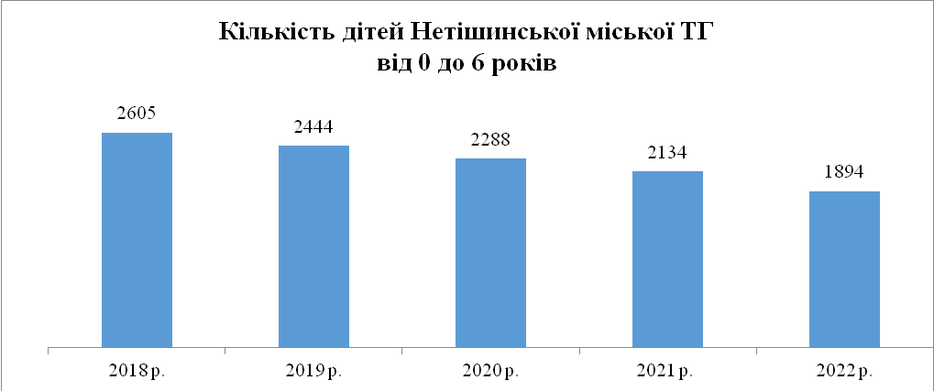
Рис. 1. Демографічна ситуація дитячого населення від 0 до 6 років
у Нетішинській міській ТГ

Спостерігається поступове зменшення дітей дошкільного віку впродовж наступного стратегічного періоду. Фактично зменшується потреба місць у закладах дошкільної освіти.

5

Мережа ЗДО
Важливим пріоритетом державної політики є забезпечення доступності здобуття дошкільної освіти дітьми та створення необхідних умов функціонування і розвитку мережі ЗДО. У 2022 році в Нетішинській міській ТГ працювало 8 закладів дошкільної освіти та один дошкільний підрозділ для дітей від 3 до 6 років у складі Старокривинського ліцею № 5, у яких функціонувало 82 групи, кількість дітей у них становила 1514 осіб (рисунок 2).
Проблемним питанням стало зменшення мережі груп ЗДО в умовах демографічної кризи. Протягом останніх 5 років мережа груп закладів дошкільної освіти зменшилася з 93 до 82 груп.

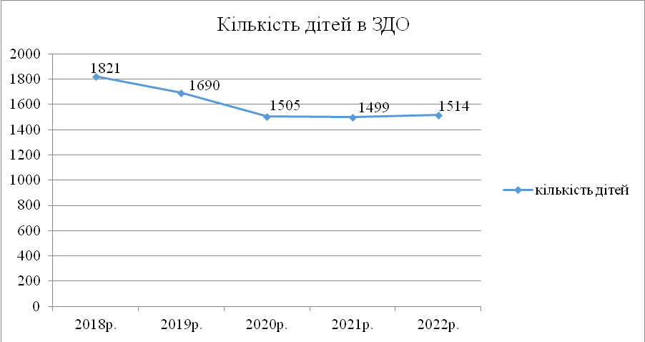
Рис. 2. Динаміка кількості дітей у закладах дошкільної освіти
у Нетішинській міській ТГ(2018-2022р.р.) (на 1 січня відповідного року)

Упродовж останніх п’яти років кількість дітей охоплених суспільним дошкільним вихованням зменшилося на 307 осіб, або на 17%.
Співвідношення кількості дітей, які проживають на території громади і які відвідують заклади дошкільної освіти, графічно представлено на рисунку 3.

6

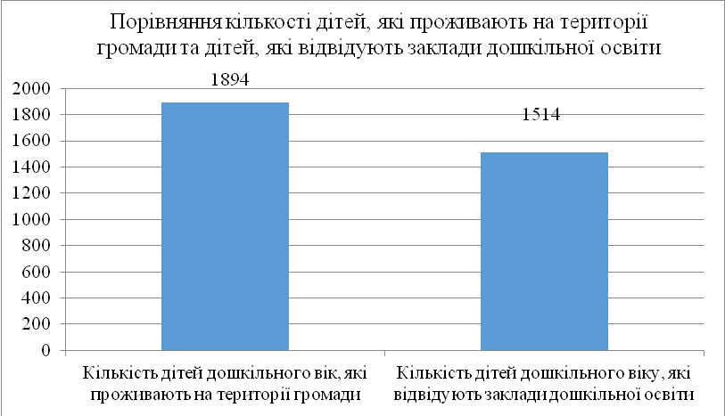
Рис.3. Порівняльна кількість дітей дошкільного віку, які проживають на території громади та дітей, які відвідують заклади дошкільної освіти (на 1 січня 2022 року)

У місті Нетішині відсутня черга в заклади дошкільної освіти, усі запити батьків на суспільне дошкільне виховання дітей задоволено в повному обсязі.
У 2022 році на 100 місцях виховується 90 дітей, для порівняння 2019 році на 100 місцях виховувалося 102 дитини, у 2018 році - 110 дітей, у 2017 р. – 115 дітей, у 2016 р. – 116 (рисунок 4). Наявні вільні місця в ЗДО.

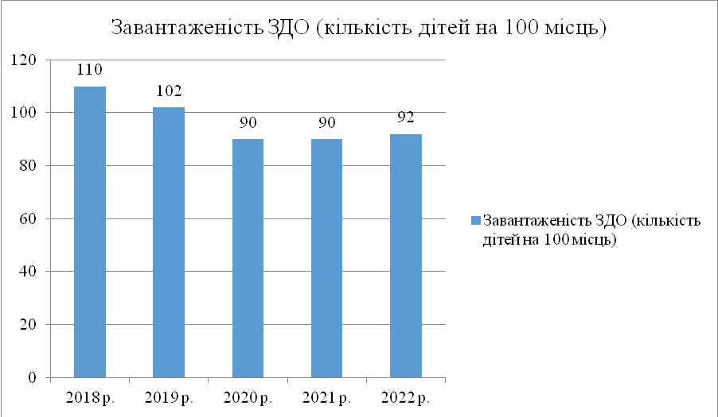
Рис 4. Кількість дітей у ЗДО в розрахунку на 100 місць
у Нетішинській міській ТГ(2018-2022р.р.) (на 1 січня відповідного року)

7
Залишається стабільною ситуація щодо охоплення дошкільною освітою дітей старшого дошкільного віку. Протягом останніх років діти-п’ятирічки громади 100% забезпечені місцями в ЗДО та іншими варіативними формами здобуття дошкільної освіти (рисунок 5).
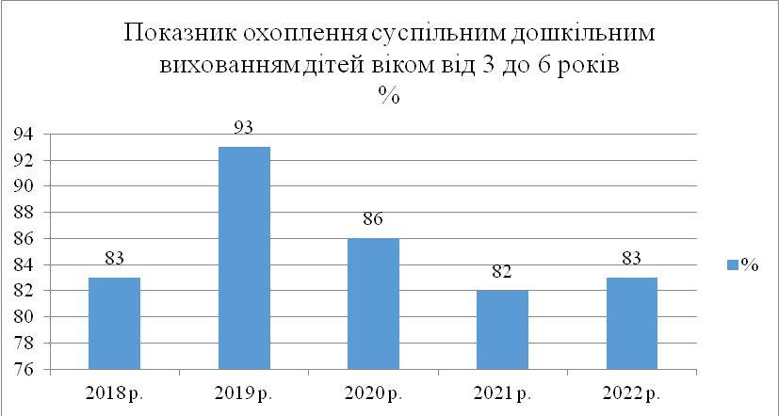
Рис 5. Охоплення закладами освіти дітей віком від 3 до 6 років
у Нетішинській міській ТГ

Показник відвідування дітьми ЗДО
Середній показник відвідування дітьми ЗДО 2018-2019 роки становить 58 % (рисунок 6). У 2020 році та 2022 році спостерігається тенденція зниження цього показника. Основною причиною - карантин, військова агресію з боку російської федерації та побоювання батьків за життя і здоров’я дітей.
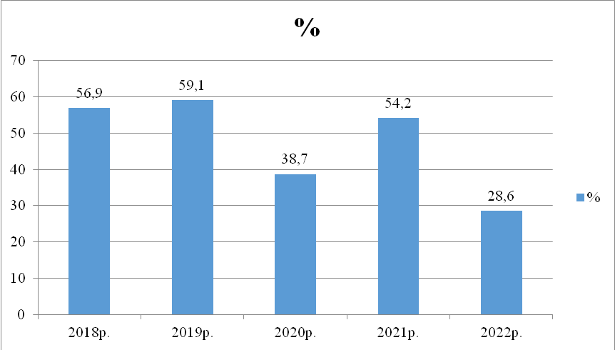
Рис 6. Відвідування дітьми закладів дошкільної освіти
у Нетішинській міській ТГ (2018-2022р.р.)
8

Якість дошкільної освіти
До оцінки якості дошкільної освіти належать такі критерії: показники особистісного росту випускника закладу дошкільної освіти, серед яких виокремлюють сформованість базових якостей особистості та обсяг засвоєної в межах освітньої програми навчальної інформації; вмотивованість поведінки; дотепність та допитливість, загальний рівень підготовленості до навчання в закладах загальної середньої освіти. За результатами внутрішнього моніторинг результатів освітньої діяльності у ЗДО спостерігаються позитивні зміни у сформованості показників компетентності.
Сьогодні показником ефективності реалізації завдань Базового компонента дошкільної освіти є наступність зі стандартами початкової освіти.
Узагальнені результати комплексного обстеження дітей старшого дошкільного віку за кваліметричною моделлю за 2020-2023 роки подано в таблиці (рисунок 7):

Рівень розвитку дітей старшого дошкільного віку
за кваліметричною моделлю

2020/2021 н.р. | 2021/2022 н.р. | 2022/2023 н.р.
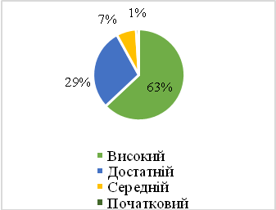 | 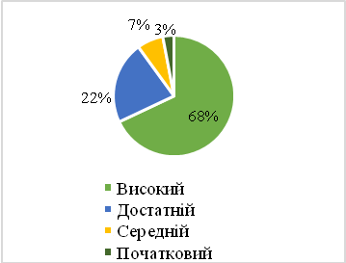 | 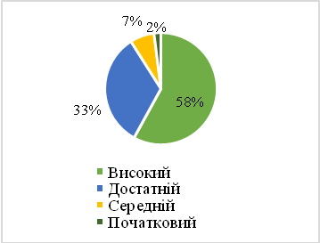
Рис 7. Результативність розвитку дітей старшого дошкільного віку (2020-2023р.р.)

За результатами аналізу готовності дітей до навчання в закладах загальної середньої освіти виявлено такі результати (рисунок 8):

9

Рівень готовності вихованців старшого дошкільного віку до навчання в закладах загальної середньої освіти
2020/2021 н.р. | 2021/2022 н.р. | 2022/2023 н.р.
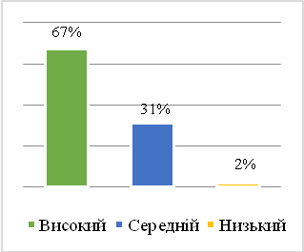 | 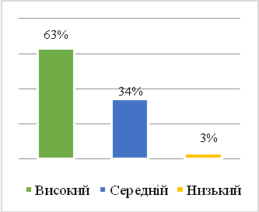 | 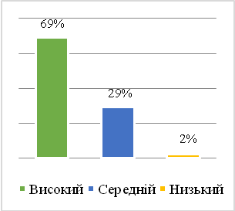
Рис 8. Результативність готовності дітей старшого дошкільного віку до навчання в закладах загальної середньої освіти (2020-2023р.р.)

У закладах дошкільної освіти міста надається логопедична допомога вчителями-логопедами. У 2020-2022 роках отримували логопедичну допомогу 969 дітей.
Аналіз результативності логопедичної роботи за 2020-2022 роки показав, що 679 дітям (70,5%) – виправлено вади мовлення. Необхідно відзначити результативність логопедичної роботи.
Узагальнена інформація про якість надання логопедичної допомоги за 2020-2022 роки подано в таблиці (рисунок 9).

Якість надання логопедичної допомоги дітям в ЗДО
2020/2021 н.р. | 2021/2022 н.р. | 2022/2023 н.р.
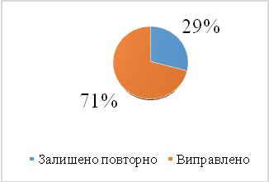 | 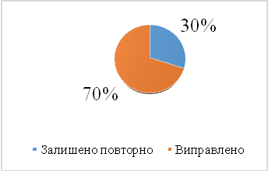 | 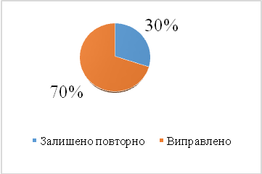
Рис 9. Результативність надання логопедичної допомоги дітям в ЗДО (2020-2023р.р.)
Ознакою якості дошкільної освіти є якість її змісту. Кожен педагогічний колектив має спрямувати свої зусилля не лише на надання дітям знань, створення умов для оволодіння уміннями та навичками, а й на їх розвиток. Отже, щоб підвищити якість освіти у закладах дошкільної освіти, необхідно урізноманітнювати форми цілеспрямованого освітнього впливу, зокрема шляхом: проведення індивідуальних занять, гурткової (секційної, студійної)
10

роботи; застосування в освітній роботі педагогічних інновацій, сучасних психолого-педагогічних та інформаційно-комунікаційних технологій; вивчення, узагальнення та поширення перспективного педагогічного досвіду; активізації взаємодії з родинами; удосконалення механізмів моніторингу якості освітнього процесу.

1.3. ЗАГАЛЬНА СЕРЕДНЯ ОСВІТА
Входження України в європейський і світовий освітній простір вимагає проведення модернізації змісту освіти в контексті її відповідності сучасним потребам.
Вагомого значення набуває реформування загальної середньої освіти в громаді, яку розпочато відповідно до рішення двадцять третьої сесії Нетішинської міської ради VІІІ скликання від 27 травня 2022 року № 23/1465 «Про програму трансформацію мережі закладів загальної середньої освіти Нетішинської міської ради на 2022-2024 роки».
Наразі здійснюються серйозні кроки щодо розвитку освіти, її реформування, підвищення якості доступності та конкурентоспроможності. Партнерстві між усіма суб’єктами освітньої діяльності, безпеці та відсутності дискримінації в закладах освіти.

Мережа ЗЗСО
Рівний доступ до якісної загальної середньої освіти у Нетішинській МТГ забезпечує 5 закладів загальної середньої освіти, в яких функціонує 169 класів і навчається 4314 учнів.

11

Щороку здійснюються розрахунки Індексу фінансової спроможності шкільної освітньої мережі МТГ, який базується на співвідношенні розрахункової та фактичної наповнюваності класів.

12

Фактична наповнюваність класів, учнів на клас
Назва ЗЗСО | 2018-2019 | 2019-2020 | 2020-2021 | 2021-2022 | 2022-2023
Нетішинський ліцей № 1 | 26 | 26 | 26 | 26 | 27
Нетішинський ліцей № 2 | 27 | 27 | 27 | 26 | 27
Нетішинський ліцей № 3 | 27 | 27 | 27 | 26 | 26
Нетішинський ліцей № 4 | 25 | 24 | 25 | 25 | 25
Старокривинський ліцей № 5 | - | 13 | 12 | 12 | 12
Разом по МТГ | 26 | 25 | 25 | 25 | 26

Групи подовженого дня організовано у всіх закладах загальної середньої освіти.
Двозмінне навчання запроваджено в трьох закладах загальної середньої освіти.
Підвезенням до ЗЗСО та у зворотному напрямку забезпечено 99% учнів, підвезення здійснюється орендованим транспортом.

Розвиток обдарованості
Залучення здобувачів освіти до наукового пізнання цікавої для них проблеми дає досвід поєднання теоретичних знань, отриманих у закладі освіти, з життєвою практикою. Дослідницька робота змінює світогляд дитини, підвищує самооцінку, формує індивідуальний стиль пізнавальної діяльності, має значний вплив на формування життєвих цінностей, створює поле для самовираження.
З цією метою в Нетішинській МТГ функціонує мережа наукових товариств, гуртків, творчих об’єднань різних наукових напрямів, які разом створюють умови для наукових досліджень творчо обдарованих і талановитих дітей.
З огляду на наявну загрозу життю і здоров’ю учасників освітнього процесу, запровадження в Україні воєнного стану, згідно з Указом Президента України від 24 лютого 2022 року № 64/2022 «Про введення воєнного стану в Україні», затвердженим Законом України від 24 лютого 2022 року № 2102-ІХ «Про затвердження Указу Президента України «Про введення воєнного стану в Україні» та у зв’язку з епідеміологічною ситуацією, що склалася в Україні, з метою запобігання поширенню коронавірусної хвороби (СОVID-19), принципів соціального дистанціювання, збереження життя та здоров’я дітей, з урахуванням рішень педагогічних рад, опитувань педагогічних працівників закладів освіти, здобувачів освіти та їх батьків здобувачі освіти Нетішинської МТГ не брали участі у ІІ та ІІІ етапах Всеукраїнських учнівських олімпіад, проте педагоги залучали учнів до участі в інтернет-олімпіадах, конкурсах,

13

турнірах різних рівнів. Основним серед них був Всеукраїнський конкурс-захист науково-дослідницьких робіт учнів-членів Малої академії наук України.
Результати участі здобувачів освіти наведено у діаграмах:

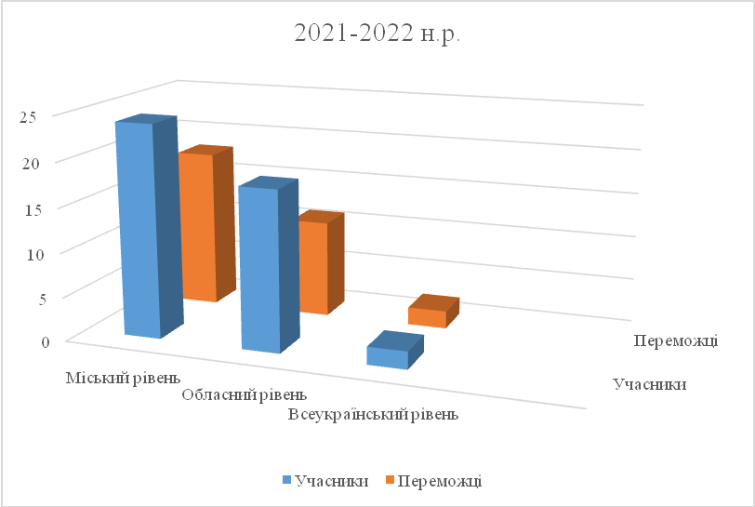
14

Аналізуючи діаграми можна зробити висновок, що не зважаючи на різні чинники та обставини, кількість здобувачів освіти, які беруть участь у конкурсі-захисті науково-дослідницьких робіт учнів-членів Малої академії наук України не зменшується, проте результативність помітно зросла.
Участь у конкурсах різних рівнів
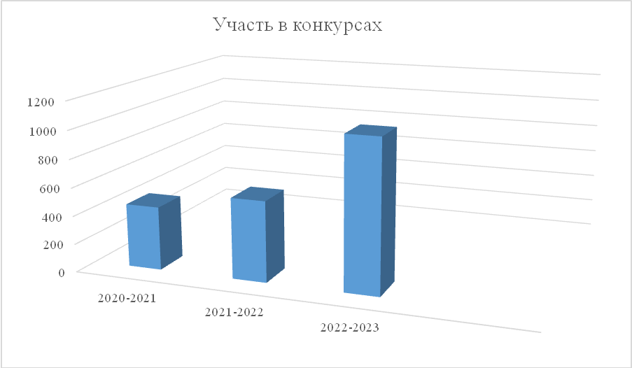

ЗНО/НМТ
Система зовнішнього незалежного оцінювання в Україні наразі є ланкою, що злагоджено функціонує задля реалізації одного з важливих завдань у галузі освіти, а саме оцінювання навчальних досягнень випускників закладів освіти.

15
У контексті підвищення та оцінювання якості освіти фахівці все частіше зупиняються на зовнішньому незалежному оцінюванні (ЗНО), адже воно ставить усіх випускників у рівні умови та є підсумком отриманих знань у закладі загальної середньої освіти за весь період навчання.
Проте, в 2022 та 2023 році через воєнну агресію російської федерації неможливо провести ЗНО в звичному режимі, тому на державному рівні запроваджено НМТ (національний мультипредметний тест). Наразі за 2022 рік проаналізувати результати МТН немає змоги, а в 2023 році інформаційним освітнім ресурсом «Освіта.ua» складено рейтинг загальноосвітніх шкіл Хмельницької області, заклади освіти Нетішинської МТГ виглядають наступним чином:
Нетішинський ліцей №3 – 9 місце;
Нетішинський ліцей №1 – 14 місце;
Нетішинський ліцей №2 – 22 місце;
Нетішинський ліцей №4 - 46 місце;
Старокривинський ліцей №5 – 97 місце.
Випускники шкіл Нетішинської МТГ (в 2018, 2019, 2020, 2021) демонстрували якісні результати ЗНО. Водночас випускники шкіл міста показали вищі результати ніж випускники сільської школи.

Рейтинг шкіл Нетішинської МТГ в розрізі області
(за результатами ЗНО)
№ | Назва закладу | рік  місце | рік  місце | рік  місце | рік  місце
№ | Назва закладу | 2018 | 2019 | 2020 | 2021
1 | Нетішинський ліцей №1 | 31 | 51 | 52 | 126
2 | Нетішинський ліцей №2 | 98 | 66 | 68 | 76
3 | Нетішинський ліцей №3 | 10 | 35 | 57 | 28
4 | Нетішинський ліцей №4 | 99 | 34 | 41 | 46
5 | Нетішинський ліцей №5 | - | - | 293 | 128

16

Ситуація в громаді виглядає наступним чином

17

Профільне навчання
Профільне навчання у старших класах створює сприятливі умови для врахування індивідуальних особливостей, інтересів і потреб учнів. Профільна школа найповніше реалізує принцип особистісно орієнтованого навчання, що значно розширює можливості учня у виборі власної освітньої траєкторії.

18
Вибір профільних предметів учнями 10-11 класів (2020-2022 роки)
№ з/п | Назва закладу загальної  середньої освіти | 2020-2021  навчальний рік |  | 2021-2022 навчальний рік |  | 2022-2023 навчальний рік
№ з/п | Назва закладу загальної  середньої освіти | профільний предмет | кількість учнів | профільний предмет | кількість учнів | профільний предмет | кількість учнів
1 | Нетішинський ліцей №1 | Математика | 54 | Математика | 51 | Математика | 118
1 | Нетішинський ліцей №1 | Англійська мова | 25 | Англійська мова | 46 | Українська мова | 73
1 | Нетішинський ліцей №1 | Українська мова | 28 | Українська мова | 19 | Англійська мова | 90
 |  |  |  |  |  | Історія | 14
 |  |  |  |  |  | Біологія і екологія | 10
 |  |  |  |  |  | Інформатика | 22
2. | Нетішинський ліцей №2 | Математика | 41 | Англійська мова | 57 | Українська мова | 16
2. | Нетішинський ліцей №2 | Англійська мова | 29 | Українська мова та література | 32 | Англійська мова | 29
2. | Нетішинський ліцей №2 | Українська мова та література | 48 | Математика | 45 | Математика | 26
3. | Нетішинський ліцей №3 | Математика | 50 | Математика | 53 | Математика | 27
3. | Нетішинський ліцей №3 | Українська мова та література | 39 | Українська мова та література | 21 | Історія України, Всесвітня історія | 17
3. | Нетішинський ліцей №3 | Українська та англійська мови | 30 | Українська та англійська мови | 51 | Українська та англійська мови | 23
3. |  | Англійська мова | 21 | Історія України, Всесвітня історія | 20
4. | Нетішинський ліцей №4 | Українська мова | 50 | Українська мова | 49 | Українська мова | 27
4. | Нетішинський ліцей №4 | Математика | 57 | Математика | 57 | Математика | 30
5. | Нетішинський ліцей №5 | Історія України | 13 | Історія України | 9 | Історія України | 9
5. | Нетішинський ліцей №5 | Українська мова | 7 | Українська мова | 6
ВСЬОГО |  |  | 492 |  | 516 |  | 531

Нова українська школа
За освітніми програмами НУШ навчаються 1-5 класи.
Відповідно до цільових програм НУШ закуплено меблі, цифрове обладнання, дидактику для початкової школи.
Наразі через військову агресію російської федерації фінансування для 5-х класів НУШ не здійснюється.
Педагогами освоєно програми підвищення кваліфікації, вебресурси та інші інструменти, що надають можливості реалізовувати завдання Концепції НУШ.
Одним із чинників забезпечення рівного доступу до якісної освіти є впровадження сучасних інформаційних технологій в освітній процес. Усі заклади загальної середньої освіти забезпечені комп’ютерною технікою, підключені до швидкісної мережі Інтернет, встановлено wi-fi.

1.4. ПОЗАШКІЛЬНА ОСВІТА
Позашкільна освіта є складовою системи безперервної освіти, визначеної Конституцією України, Законами України «Про освіту», «Про позашкільну освіту», і спрямована на розвиток здібностей та обдарувань вихованців, учнів і слухачів, задоволення їх інтересів, духовних запитів і потреб у професійному визначенні. Саме позашкільна освіта здатна доповнювати, поглиблювати, розширювати межі дошкільного, початкового, неповного середнього, допрофільного, профільного, загального середнього, професійно-технічного освітніх рівнів. При цьому вона виявляється не тільки дієвим засобом у процесі інтеграції базових компетентностей, які опановує

19

дитина впродовж усього процесу навчання, а й закладає підвалини для саморозвитку та професійного самовизначення в майбутньому.
Метою позашкільної освіти є розвиток здібностей дітей та молоді у сфері освіти, науки, культури, фізичної культури ї спорту, технічної та іншої творчості, здобуття ними первинних професійних навичок і вмінь, необхідних для їх соціалізації, подальшої самореалізації та професійної діяльності.

Мережа позашкільної освіти Нетішинської МТГ
У 2019-2020 навчальному році у трьох закладах позашкільної освіти в 54 гуртках художньо-естетичного, декоративно-прикладного, науково-технічного, спортивно-технічного, туристсько-краєзнавчого, військово-патріотичного, еколого-натуралістичного напрямів отримували позашкільну освіту 1365 вихованців. Відповідно до запитів батьків та вихованців у 2019-2020 навчальному році в Будинку дитячої творчості відкрито гуртки: «Гра на класичній гітарі», «Декоративно-ужиткове мистецтво», «Театр мод».
У 2020-2021 навчальному році у трьох закладах позашкільної освіти у 60 гуртках художньо-естетичного, декоративно-прикладного, науково-технічного, спортивно-технічного, туристсько-краєзнавчого, військово-патріотичного, еколого-натуралістичного напрямів отримували позашкільну освіту 1577 вихованців. Відповідно до запитів батьків та вихованців на здобуття позашкільної освіти, результативності роботи гуртка певного напряму у 2021-2022 навчальному році відкрито нові гуртки: в Будинку дитячої творчості - «Толерантність – шлях до порозуміння», «Писанкарство», в клубі «Юний технік» - «Робототехніка», «Тележурналістика», в Центрі туризму і краєзнавства учнівської молоді – «Туристське багатоборство», «Спортивний туризм», «Ландшафний дизайн з елементами комп’ютерного проєктування», «Екостиль: поводження з відходами».
У 2021-2022 навчальному році у трьох закладах позашкільної освіти у 61 гуртках художньо-естетичного, декоративно-прикладного, науково-технічного, спортивно-технічного, туристсько-краєзнавчого, військово-патріотичного, еколого-натуралістичного напрямів отримували позашкільну освіту 1546 вихованців. Відповідно до запитів батьків та вихованців на здобуття позашкільної освіти, результативності роботи гуртка певного напряму у 2022 навчальному році відкрито нові гуртки: в клубі «Юний технік» - «Спортивне орієнтування», в Центрі туризму і краєзнавства учнівської молоді – «Основи безпеки життєдіяльності».

20

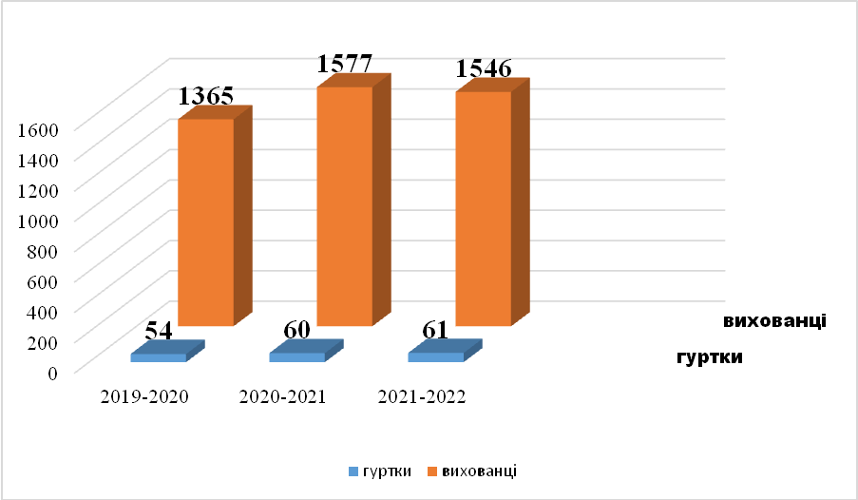

Масові заходи та досягнення
Протягом року 2019-2020 н.р закладами позашкільної освіти було організовано та проведено виховні, масові заходи різного тематичного спрямування: БДТ - понад 150, КЮТ близько 60, ЦТКУМ – 82.
Вихованці Будинку дитячої творчості здобули 184 призових місць в обласних, всеукраїнських, міжнародних фестивалях дитячої творчості, образотворчого та декоративно-ужиткового мистецтва.
На 65 дипломів переможців та призерів змагань та конкурсів такого ж рівня поповнилися здобутки Клубу «Юний технік».
Педагогічний та учнівський колективи Центру туризму і краєзнавства учнівської молоді посіли 27 призових місць.
Клубом «Юний технік» проведено чемпіонат України з радіоспорту (юнаки), спортивна радіопеленгація. 70 учасників, 8 команд з 5- ти областей взяли участь у чемпіонаті.
Успішно реалізовано благодійний проект «Схід – Захід. Діти». Яскравими патріотичними флешмобами обмінялися танцюристи Будинку дитячої творчості та м. Старобільська у День Соборності.
Протягом 2020-2021 н.р. закладами позашкільної освіти було організовано та проведено виховні, масові заходи різного тематичного спрямування: БДТ - 44, КЮТ - 40, ЦТКУМ – 102.
Вихованці вокальних, хореографічних колективів Будинку дитячої творчості здобули 4 Гран-прі, 65 дипломів переможців у фестивалях-конкурсах міжнародного, 118 – всеукраїнського, 26 – обласного рівнів.
Вихованці гуртків декоративно-ужиткового напрямку у міжнародних конкурсах отримали 2 дипломи лауреатів, у всеукраїнських конкурсах – 40 дипломів І, ІІ та ІІІ ступенів та 17 дипломів обласного рівнів.
21

Три колективи Будинку дитячої творчості носять почесне звання «Народний художній колектив» (вокальний ансамбль та студія естрадної пісні «Вернісаж», театр пісні «Криниченька», ансамбль бального танцю «Шарм»).
У рамках обміну культурним досвідом керівники гуртків та вихованці брали участь у міжнародних онлайн-конкурсах та фестивалях, які проходили у Білорусії, Латвії, Литві, Німеччині.
Будинок дитячої творчості є співорганізатором Міжнародного фестивалю-конкурсу молодих виконавців естрадної пісні «Вернісаж. ЕнергоФест», у якому взяло участь більше 160 учасників із 18 областей.
Заклад позашкільної освіти «Будинок дитячої творчості» став учасником дослідно-експериментальної роботи всеукраїнського рівня з теми «Науково-методичне забезпечення реалізації авторської моделі «Школа толерантності».
Заклад позашкільної освіти «Центр туризму і краєзнавства учнівської молоді» посів І місце у Всеукраїнському відкритому рейтингу якості позашкільної освіти «Золота когорта позашкільників».
Вихованці ЦТКУМ отримали 12 грамот у всеукраїнських конкурсах за І, ІІ, ІІІ місця, в обласних – 15 грамот за І, ІІ, ІІІ місця.
На базі клубу «Юний технік» проведено всеукраїнські відкриті змагання учнівської молоді зі спортивної радіопеленгації, чемпіонат України з радіоспорту серед юнаків.
Вихованці гуртка «Спортивна радіопеленгація» вибороли призові місця на п’ятьох чемпіонатах України зі спортивної радіопеленгації, які проходили в м. Вінниця, Луцьк, Нетішин, Шостка (Сумська обл.), Львів.
Високі результати (І, ІІ та ІІІ місця) вихованці здобули у чемпіонаті Європи серед дорослих, юніорів та юнаків, спортивне радіоорієнтування м. Тіргу-Жіу, Румунія; 23-му чемпіонаті Світу серед дорослих та юніорів м. Бансько, Болгарія та Чемпіонаті Європи зі спортивної радіопеленгації (дорослі, юніори, юнаки) у вправі "СПРИНТ" II ранг м. Жиліна, Словаччина.
Протягом 2021-2022 н.р. закладами позашкільної освіти було організовано та проведено 169 заходів різного тематичного спрямування, участь у яких брало 2725 вихованців.
Високих результатів досягли у 2022 році педагоги та вихованці Будинку дитячої творчості. Вихованці вокальних, хореографічних колективів здобули 4 гран-прі, 40 дипломів переможців у фестивалях-конкурсах міжнародного, 54 – всеукраїнського, 4 – обласного рівнів. Вихованці гуртків декоративно-ужиткового напрямку у всеукраїнських конкурсах здобули 26 дипломів І, ІІ та ІІІ ступенів.
Міжнародний фестиваль-конкурс молодих виконавців естрадної пісні «ВЕРНІСАЖ. ЕнергоФест», організатором якого є Будинок дитячої творчості, у 2022 році об’єднав понад дві сотні юних талантів із 21 областей України та Італії, Молдови, Румунії і проходив під гаслом: «Почути. Підтримати. Надихнути. Мотивувати».

22

Три колективи Будинку дитячої творчості носять Почесне звання «Народний художній колектив» (вокальний ансамбль та студія естрадної пісні «Вернісаж», театр пісні «Криниченька», ансамбль бального танцю «Шарм»). У 2022 році хореографічний колектив «Студія сучасного танцю «Флеш» став претендентом на присвоєння почесного звання «Зразковий художній колектив».
У 2022 році педагогічний колектив Будинку дитячої творчості працював над ІІ – діагностично-прогностичним – етапом експерименту всеукраїнського рівня за темою «Науково-методичне забезпечення реалізації авторської моделі «Школа толерантності».
Педагогічною радою закладу затверджено 6 адаптованих навчальних програм гуртків: «Дівочий хоровий спів», «Вокальний ансамбль та студія естрадної пісні «Вернісаж»», «Бісероплетіння», «Ансамбль бального танцю «Шарм», «Гончарик», «Театральний».
На базі клубу «Юний технік» проведено відкритий чемпіонат зі спортивної радіопеленгації присвячений пам’яті захисників України.
Вихованці гуртка «Спортивна радіопеленгація» вибороли призові місця на чотирьох чемпіонатах України зі спортивної радіопеленгації та спортивного орієнтування, які проходили в м. Вінниця, Луцьк, Нетішин, Хмельницький.
Високі результати (І, ІІ та ІІІ місця ) вихованці здобули у Кубку Європи зі спортивного радіоорієнтування, міжнародних змаганнях «Меморіал Здіслава», м. Замосць, Польща, чемпіонаті Світу зі спортивної радіопеленгації серед юнаків, м. Тигру-Жіу, Румунія, чемпіонаті Європи (спортивне орієнтування, ІІ ранг), м. Мартін, Словаччина, та у Кубку Європи, міжнародних змаганнях «Меморіал Хуберта» зі спортивного орієнтування, м. Замосць, Польща.
Вихованці ЦТКУМ нагороджені 33 грамотами за перемогу у всеукраїнських конкурсах та 26 грамотами - в обласних.

1.5. ІНКЛЮЗИВНА ОСВІТА
Інклюзивна освіта – це система освітніх послуг, що ґрунтується на принципі забезпечення основного права дітей на освіту та права здобувати її за місцем проживання, що передбачає навчання дитини з особливими освітніми потребами в умовах загальноосвітнього закладу.
Тенденція щодо збільшення в державі кількості дітей з порушеннями в розвитку зростає, зростає вона зокрема і в Нетішинській МТГ.

23

З метою забезпечення рівного доступу до якісної освіти дітям з особливими освітніми потребами у Нетішинській міській ТГ у 2015-2016 навчальному році в закладах дошкільної освіти було впроваджено інклюзивне навчання для 6 дітей.
Так, упродовж останніх трьох років кількість закладів дошкільної та загальної середньої освіти з інклюзивним навчанням збільшувалась.

Кількість дітей із ООП, яким було організовано інклюзивне навчання також збільшувалась, а саме:
Навчальний рік | ЗДО (к-сть дітей/груп) | ЗЗСО (к-сть дітей/класів) | Усього дітей (дітей/груп/класів/)
2020-2021 н.р. | 29/17 | 22/16 | 51/33
2021-2022 н.р | 45/23 | 31/24 | 75/47
2022-2023 н.р. | 50/27 | 34/25 | 84/52
Керівники закладів дошкільної та загальної середньої освіти за заявою батьків (інших законних представників) утворювали інклюзивну групу/інклюзивний клас із врахуванням рівня підтримки, рекомендованого інклюзивно-ресурсним центром.
У період воєнного стану, відповідно до чинного законодавства, гранична кількість дітей з особливими освітніми потребами в інклюзивних групах/ класах не застосовується. Однак, за можливості, з метою якісної організації інклюзивного навчання, варто дотримуватися граничної чисельності дітей з особливими освітніми потребами.
Важливу роль у розбудові інклюзивного освітнього середовища разом з іншими педагогічними працівниками закладу освіти відіграє асистент вихователя/вчителя, який здійснює особистісно орієнтоване спрямування освітнього процесу для дитини з особливими освітніми потребами; забезпечує партнерство з педагогом та іншими учасниками освітнього процесу з метою
24

виконання освітньої програми для досягнення усіма дітьми групи/учнями класу результатів навчання.
Інклюзивні класи ЗЗСО нашої громади забезпечено 100 % асистентами вчителя, інклюзивні групи ЗДО - асистентами вихователя на 94,6 %.

Навчальний рік | ЗДО |  | ЗЗСО |  | Всього асистентів вихователя та асистентів вчителя
 | к-сть груп | к-сть асистентів | к-сть класів | к-сть асистентів
2020-2021 н.р. | 17 | 16 | 16 | 16 | 32
2021-2022 н.р | 23 | 22 | 24 | 24 | 46
2022-2023 н.р. | 27 | 26 | 25 | 25 | 51

Аби здійснювати ефективний супровід дітей з особливими освітніми потребами, керівникам освітніх закладів необхідно кожен інклюзивний клас/кожну інклюзивну групу забезпечувати однією ставкою асистента вчи-теля/вихователя.
Одним із основних якісних складників інклюзивного навчання є архітектурна доступність закладів освіти.
Керівниками освітніх закладів забезпечено архітектурну безбар’єрність частково, а саме: в усіх 8-х закладах дошкільної освіти вхід до будівель обладнано пандусом (100 %) та в усіх 5-х ЗЗСО – 100 %; кнопку виклику встановлено в 4-х ЗДО, що становить 50 % та у 3-х ЗЗСО – 60 %; туалетну кімнату відповідно до ДБН не обладнано ні одному в ЗДО (100 %), а в ЗЗСО -
25

лише в Нетішинському ліцеї № 2 (20 %); інформаційні вказівники встановлено у двох закладах загальної середньої освіти - Нетішинському ліцеї № 1, Старокривинському ліцеї № 5 (40 %).
Навчальний рік | ЗДО |  |  |  | ЗЗСО
 | пандус | кнопка виклику | туалетна кімната відповідно до ДБН | інформаційні вказівники | пандус | кнопка виклику | туалетна кімната, відповідно до ДБН | інформаційні вказівники
2020-2021 н.р.  № 2  № 3  № 4  № 5  № 6  № 7  № 8  № 9 | +  +  +  +  +  +  +  + | -  -  +  -  -  +  +  + | -  -  -  -  -  -  -  - | -  -  -  -  -  -  -  - | № 1 +  № 2 +  № 3 +  № 4 +  № 5 + | +  -  +  +  - | -  +  -  -  - | +  -  -  +  +
2021-2022 н.р. | - | - | - | - | - | - | - | -
2022-2023 н.р. | - | - | - | - | - | - | -
Всього: | 8 | 4 | 0 | 0 | 5 | 3 | 1 | 3

26

Аби забезпечити рівний доступ до якісної освіти усіх учасників освітнього процесу, в тому числі дітей з особливими освітніми потребами, необхідно виконати всі вимоги щодо архітектурної безбар’єрності: облаштувати туалетну кімнату відповідно до ДБН, встановити інформаційні вказівники, аудіовказівники, тактильні підлогові плитки, системи звукопідсилення, розташувати кабінети в доступному для дітей місці (на першому поверсі) тощо. Для цього необхідно передбачити кошти, здійснити моніторинг контингенту дітей з ООП та їх першочергових потреб з врахуванням принципів інклюзивної освіти. У разі, коли наявні будівлі, споруди та приміщення неможливо повністю привести у відповідність, здійснити їх розумне пристосування, що враховує індивідуальні потреби та можливості кожної дитини з ООП.
Створення в закладі освіти ресурсної кімнати є важливим кроком на шляху формування ефективного інклюзивного освітнього середовища для дітей з особливими освітніми потребами. В освітніх закладах Нетішинської громади ресурсні кімнати облаштовано окремо в п’ятьох ЗДО (№№ 3, 4, 5, 6, 8) – 62,5 %, та як осередок в трьох ЗДО (№№ 2, 7, 9) – 37, 5 %; в двох ЗЗСО (Нетішинський ліцей №№ 4, 5) - 40 %, як осередок в двох закладах (Нетішинський ліцей №№ 1, 2) – 40 %, не облаштовано в Нетішинському ліцеї № 3 – 20 %.

Навчальний рік | ЗДО |  |  | ЗЗСО
- |  | окремо | осередок |  | окремо | осередок
2021-2022 н.р. | № 2  № 3  № 4  № 5  № 6  № 7  № 8  № 9 | -  +  +  +  +  -  +  - | +  -  -  -  -  +  -  + | № 1  № 2  № 3  № 4  № 5 | -  -  -  +  + | +  +  -  -  -
2022-2023 н.р. | - | - | - | - | - | -
Всього: | 8 | 5 | 3 | 5 | 2 | 3

27

При створенні ресурсної кімнати важливо дотримуватися ДБН «Інклюзивність будівель і споруд. Основні положення», Санітарного регламенту для дошкільних навчальних закладів, Санітарного регламенту для закладів загальної середньої освіти.

Порядком організації інклюзивного навчання в закладах загальної середньої освіти, затвердженого постановою Кабінету Міністрів України від 15 вересня 2021 року № 957, зі змінами, передбачено наявність медіатеки, її облаштовано у двох закладах загальної середньої освіти - Нетішинський ліцей №№ 1, 3 (40 %):

Навчальний рік | ЗЗСО
2020-2021 н.р. | № 1 | +
2021-2022 н.р. | № 2  № 3  № 4  № 5 | -  +  -  -
2022-2023 н.р. | - | -
Всього: | 5 | 2

За відсутності вільного приміщення в закладах освіти для облаштування медіатеки, чинним законодавством передбачено альтернативу – корекційні заняття можуть проводитися в ресурсній кімнаті, освітнє середовище якої необхідно здійснювати згідно наказу Міністерства освіти і науки України від 23 квітня 2018 року № 414.

28

Індикаторами результативності та ефективності організації інклюзивного навчання є проведення корекційних занять у частині виконання ІПР дитини з особливими освітніми потребами. Надання таких послуг в освітніх закладах здійснюється відповідно до Порядку та умов надання субвенції з державного бюджету місцевим бюджетам на надання державної підтримки особам з особливими освітніми потребами, затвердженого постановою Кабінету Міністрів України від 14 лютого 2017 року № 88.
В усіх закладах дошкільної освіти корекційні заняття, які передбачено Індивідуальною програмою розвитку дитини з ООП, проводилися за цивільно-правовими угодами вчителем-логопедом, практичним психологом. У ЗЗСО - Нетішинський ліцей №№ 1, 2, 4 частково проводилися вчителем-дефектологом в межах робочого часу (додаткова штатна одиниця) та відповідними фахівцями за ЦПУ, а саме:

- Нетішинський ліцей № 1 – вчителем-логопедом, практичним психологом, вчителем-реабілітологом;
- Нетішинський ліцей № 2 – практичним психологом, вчителем-реабілітологом;
- Нетішинський ліцей № 3 – практичним психологом, вчителем-логопедом;
- Старокривинський ліцей № 5 - вчителем-логопедом, практичним психологом.

ЗДО |  |  |  |  |  |  | ЗЗСО
 | шт.  од. | ЦПУ |  |  |  | Всього: |  | шт.  од. | ЦПУ |  |  | Всього:
 |  | вчитель-логопед | пр. психолог | вчитель-дефектолог | вчитель- реабілітолог |  |  | вчитель-дефектолог | вчитель-логопед | пр. психолог | вчитель- реабілітолог
№ 2 | - | 1 | 1 | - | - | 2 | № 1 | 1 | - | 1 | 1 | 3
№ 3 | - | 1 | 1 | - | - | 2 | № 2 | 1 | 1 | 1 | - | 3
№ 4 | - | 1 | 1 | - | - | 2 | № 3 | - | 1 | 1 | - | 2
№ 5 | - | 1 | 1 | - | - | 2 | № 4 | 1 | 1 | 1 | - | 3
№ 6 | - | 1 | 1 | - | - | 2 | № 5 | - | 1 | 1 | - | 2
№ 7 | - | 1 | 1 | - | - | 2
№ 8 | - | 1 | 1 | - | - | 2
№ 9 | - | 1 | 1 | - | - | 2
ВСЬОГО: |  | 8 | 8 | - | - | 16 |  | 3 | 4 | 5 | 1 | 13

Виконання ІПР в частині надання корекційних послуг відбувалося не в повній мірі. Визначено причини:
відсутність відповідних посад в освітніх закладах;
в зв’язку із введенням воєнного стану, субвенції з державного бюджету місцевим бюджетам для підтримки особи з особливими освітніми потребами надавалися невчасно та неналежно;
в зв’язку із збройною агресією не відвідування дітьми закладів освіти.
Керівникам закладів дошкільної освіти для надання корекційних послуг варто залучати фахівців із територіальної громади або ж з інших освітніх закладів міста.
Керівникам закладів загальної середньої освіти розглянути питання щодо введення посади вчителів-дефектологів (логопеда, олігофренопедагога, сурдопедагога, тифлопедагога) за наявності можливого відповідного навантаження та залучати фахівців із територіальної громади або ж з інших освітніх закладів міста.

29

З метою забезпечення дітей з особливими освітніми потребами необхідною психолого-педагогічною підтримкою, відповідно до Постанови Кабінету Міністрів України від 12 липня 2017 року № 545 «Про затвердження Положення про інклюзивно – ресурсний центр» (далі – ІРЦ) в Нетішинській міській ТГ у 2018 році утворено та функціонує інклюзивно-ресурсний центр.
Інклюзивно-ресурсний центр є установою, що утворено з метою забезпечення права осіб з особливими освітніми потребами на здобуття дошкільної та загальної середньої освіти, в тому числі у закладах професійної (професійно-технічної), фахової передвищої освіти та інших закладах освіти, які забезпечують здобуття освіти, шляхом проведення комплексної психолого-педагогічної оцінки розвитку особи (далі - комплексна оцінка) та забезпечення їх системного кваліфікованого супроводу.
Діяльність ІРЦ забезпечують педагогічні (6 шт. од.) та непедагогічні працівники (0,8 шт. од.). Серед педагогічних працівників – директор – 1 шт. од., практичний психолог – 2 шт. од., вчитель-дефектолог – 1 шт. од., вчитель-логопед – 1 шт. од., вчитель-реабілітолог – 1 шт. од. Залишається вакантною посада вчителя-реабілітолога. Фахівці інклюзивно-ресурсного центру (практичні психологи) пройшовши відповідне навчання, використовують у роботі міжнародні психодіагностичні методики WISС-IV, Leiter-3, Conners-3, PEP-3 та CASD.
Однак проблемою залишається кадрове забезпечення, а саме: наявна вакантна посада фахівця (консультанта), вчителя-реабілітолога; незначний досвід діяльності інклюзивно-ресурсних центрів в Україні; відсутність цілісності законодавчої бази діяльності установи на рівні держави, в т.ч. з послуг раннього втручання; необізнаність громадськості про діяльність ІРЦ; негативне ставлення суспільства до дітей/ осіб з особливими освітніми потребами/інвалідністю; відсутність діагностичного інструментарію для проведення КО дітей раннього віку.
Отже, запровадження інклюзивного навчання створило передумови для інтегрування дітей з особливими освітніми потребами, у тому числі з інвалідністю, у загальноосвітній простір, тому система інклюзивного навчання потребує подальшого розвитку.

1.6. СТВОРЕННЯ БЕЗПЕЧНОГО І ЗДОРОВОГО ОСВІТНЬОГО СЕРЕДОВИЩА
Управління освіти виконавчого комітету міської ради та заклади освіти Нетішинської міської територіальної громади проводять відповідну роботу щодо забезпечення реалізації прав дітей на життя, здоров’я, якісні освітні послуги, соціальний захист та всебічний розвиток з метою забезпечення реалізації законів України «Про освіту», «Про охорону дитинства», «Про дошкільну освіту», «Про загальну середню освіту», «Про забезпечення організаційно-правових умов соціального захисту дітей-сиріт та дітей,

30

позбавлених батьківського піклування», ряду постанов та інших нормативних документів.
Організовано своєчасне виявлення дітей, які перебувають у складних життєвих умовах, проведено обстеження умов їх життя та виховання, складено акти обстеження, створено банк даних дітей вищевказаних категорій, соціальний паспорт закладів освіти Нетішинської МТГ.

СОЦІАЛЬНИЙ ПАСПОРТ
станом на 15.09.2020 р.
№  з/п | Категорія | ЗДО | ЗЗСО | ВСЬОГО
1. | Дітей-сиріт та дітей, позбавлених батьківського піклування | 6 | 45 | 51
2. | Дітей з неповних сімей,  з них: | 40 | 649 | 689
2. | 1) кількість дітей та підлітків до 18 років, у яких помер  один із батьків; | 4 | 110 | 114
2. | 2) кількість дітей та підлітків до 18 років, які  проживають з одним із батьків з причини розлучення батьків; | 21 | 387 | 408
2. | 3) кількість дітей та підлітків до 18 років, які  проживають в сім’ях одиноких матерів; | 15 | 152 | 167
3. | Кількість дітей і підлітків, батьки яких виїхали за межі  України | - | 13 | 13
4. | Дітей із багатодітних сімей, з них:
4. | 1) сімей, у яких 5 і більше дітей віком до 18 років; | 9 | 65 | 93
4. | 2) сімей, у яких 4 дітей віком до 18 років; | 19 | 95 | 114
4. | 3) сімей, у яких 3 дітей віком до18 років | 100 | 500 | 600
4. | ВСЬОГО: | 128 | 660 | 807
5. | Дітей із малозабезпечених сімей | 13 | 33 | 46
6. | Дітей з інвалідністю | 11 | 86 | 97
7. | Дітей, які постраждали внаслідок аварії на ЧАЕС | 3 | 167 | 170
8. | Дітей, батьки яких загинули під час виконання  військових обов’язків | - | - | -
9. | Дітей із сімей, переселених з тимчасово окупованої  території АР Крим, східних регіонів України (Донецької та Луганської областей) | 2 | 21 | 23
10. | Дітей із сімей, батьки яких є учасниками АТО | 34 | 122 | 156
11. | Дітей , батьки яких загинули в АТО | - | 3 | 3
12. | Дітей, перебувають на обліку у ССД (перебувають у  складних життєвих обставинах) |  | 26 | 26
13. | Дітей, які проживають у надзвичайно складних умовах | - | 16 | 16

31

СОЦІАЛЬНИЙ ПАСПОРТ
станом на 20.09.2021 р.
№  з/п | Категорія | ЗДО | ЗЗСО | ВСЬОГО
1. | Дітей-сиріт та дітей, позбавлених батьківського піклування | 8 | 51 | 59
2. | Дітей з неповних сімей,  з них: | 28 | 599 | 627
2. | 1) кількість дітей та підлітків до 18 років, у яких помер  один із батьків; | 2 | 102 | 104
2. | 2) кількість дітей та підлітків до 18 років, які  проживають з одним із батьків з причини розлучення батьків; | 12 | 366 | 378
2. | 3) кількість дітей та підлітків до 18 років, які  проживають в сім’ях одиноких матерів; | 14 | 131 | 145
3. | Кількість дітей і підлітків, батьки яких виїхали за межі  України | - | 6 | 6
4. | Дітей із багатодітних сімей, з них:
4. | 1) сімей, у яких 5 і більше дітей віком до 18 років; | 6 | 60 | 66
4. | 2) сімей, у яких 4 дітей віком до 18 років; | 26 | 105 | 131
4. | 3) сімей, у яких 3 дітей віком до18 років | 115 | 522 | 637
4. | ВСЬОГО: | 147 | 687 | 834
5. | Дітей із малозабезпечених сімей | 34 | 42 | 76
6. | Дітей з інвалідністю | 19 | 91 | 110
7. | Дітей, які постраждали внаслідок аварії на ЧАЕС | 4 | 140 | 144
8. | Дітей, батьки яких загинули під час виконання  військових обов’язків | - | - | -
9. | Дітей із сімей, переселених з тимчасово окупованої  території АР Крим, східних регіонів України (Донецької та Луганської областей) | 4 | 24 | 28
10. | Дітей із сімей, батьки яких є учасниками АТО | 40 | 122 | 162
11. | Дітей , батьки яких загинули в АТО | - | 3 | 3
12. | Дітей, перебувають на обліку у ССД (перебувають у  складних життєвих обставинах) |  | 22 | 22
13. | Дітей, які проживають у надзвичайно складних умовах | 2 | 17 | 17

32

СОЦІАЛЬНИЙ ПАСПОРТ
станом на 13.09.2022 р.
№ з/п | Категорія | ЗДО | ЗЗСО | ВСЬОГО
1. | Дітей-сиріт та дітей, позбавлених батьківського піклування | 6 | 47 | 53
2. | Дітей з неповних сімей,  з них: | 14 | 219 | 233
2. | 1) кількість дітей та підлітків до 18 років, у яких помер один із батьків; | 2 | 99 | 101
2. | 3) кількість дітей та підлітків до 18 років, які проживають в сім’ях одиноких матерів; | 12 | 120 | 132
3 | Кількість дітей і підлітків, батьки яких виїхали за межі України | - | - | -
4. | Дітей із багатодітних сімей, з них:
4. | 1) сімей, у яких 5 і більше дітей віком до 18 років; | 9 | 66 | 75
4. | 2) сімей, у яких 4 дітей віком до 18 років; | 26 | 139 | 165
4. | 3) сімей, у яких 3 дітей віком до18 років | 103 | 541 | 644
4. | ВСЬОГО: | 138 | 746 | 884
5. | Дітей із малозабезпечених сімей | 11 | 44 | 55
6. | Дітей з інвалідністю | 17 | 89 | 106
7. | Дітей, які постраждали внаслідок аварії на ЧАЕС | 3 | 122 | 125
8. | Дітей, батьки яких загинули під час виконання військових обов’язків | - | 5 | 5
9. | Дітей із сімей внутрішньо переміщених осіб, які мають статус дитини, яка постраждала внаслідок воєнних дій і збройних конфліктів | 55 | 61 | 116
10. | Дітей , батьки яких є учасниками бойових дій або несуть службу в зоні бойових дій | 49 | 128 | 177
11. | Дітей, перебувають на обліку у ССД (перебувають у складних життєвих обставинах) |  | 19 | 19
12. | Дітей, які проживають у надзвичайно складних умовах | - | 12 | 12

Збереження життя та здоров’я дітей було і є одним із пріоритетних питань управління та закладів освіти протягом 2019-2022 року. Під час організації роботи зі створення безпечного простору у закладах освіти забезпечено співпрацю з закладами охорони здоров'я з питань медичного обслуговування дітей. В освітніх закладах створено належні умови для проведення медико-профілактичних заходів. Медичні кабінети забезпечено медичним обладнанням та медикаментами. Медичне обслуговування дітей здійснюється медичними сестрами. Усі медичні працівники мають відповідну фахову освіту.

33

З метою запобігання поширенню гострої респіраторної хвороби СОVID-19 проводилась роз’яснювальна робота з учасниками освітнього процесу щодо індивідуальних заходів профілактики та реагування на виявлення симптомів коронавірусної хвороби (COVID-19), протидії її поширенню.
У закладах дошкільної освіти Нетішинської МТГ стан здоров’я вихованців - один із основних факторів оцінки діяльності закладів дошкільної освіти.
Середній показник захворюваності дітей у 2020 р. - 3,2%, у 2021р. - 6,7%, 2022 р. - 2,3%. Найвищий рівень захворюваності дітей спостерігається у 2021 році, що, загалом, обумовлено карантином на коронавірусну хворобу.

У ЗДО Нетішинської міської ТГ створено належні умови для освітньої, корекційної роботи, кваліфікованої допомоги дошкільникам з порушенням мовлення, порушенням опорно-рухового апарату та дітей, які часто хворіють, в масових дошкільних групах. У 2020-2022 роках в профілактично-реабілітаційних центрах (далі ПРЦ), що функціонують на базі ЗДО № 3, № 5, отримували послуги 266 дошкільників за кошти бюджету громади. 88 дітей (33%) знято з обліку, у зв’язку з одужанням, у 94 дітей (35,3%) – виявлено покращення стану здоров’я.

34

Результативність лікувально-профілактичної роботи ПРЦ, які функціонують на базі ЗДО№3, ЗДО№5 (2020-2022р.р.)
Кількість дітей охоплено лікувально-профілактичною роботою ПРЦ | Результативність лікувально-профілактичної роботи ПРЦ  (% дітей, яких знято з обліку в зв’язку із одужанням) | Результативність лікувально-профілактичної роботи ПРЦ  (% дітей, у яких виявлено покращення стану здоров’я)
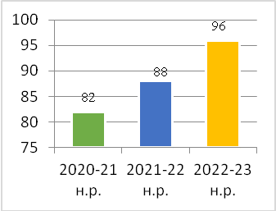 | 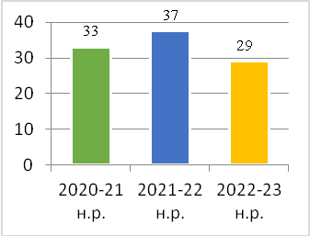 | 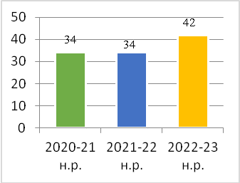

Організація відпочинку та оздоровлення дітей
Відповідно до Постанови Кабінету Міністрів України від 11 березня 2020 року № 211 «Про запобігання поширенню на території України коронавірусу COVID-19» оздоровлення дітей у 2020 році не проводилося.
Влітку 2021 року надано матеріальну адресну допомогу 55-ти працівникам галузі «Освіта» на оздоровлення дітей в СОК «Смерічка», ДЗОК «Агатівка», ДЗОК «Країна мрій», ДЗОК «Сокіл», ДЗОК «Електронік». 15 батьків обдарованих дітей скористалися адресною допомогою на оздоровлення своїх дітей. Сума використаних кошторисних призначень на виплату матеріальної адресної допомоги складає 479730,00 грн.
Влітку 2022 років оздоровча кампанія не проводилася у зв’язку із введенням воєнного стану.
Упродовж 2020-2022 років забезпечувалася співпраця управління освіти, закладів освіти міста зі ССД, Нетішинським відділенням поліції, з питань профілактики правопорушень та злочинів, правової освіти дітей та їх батьків, відповідальності опікунів за виконання ними батьківських обов’язків тощо.
У кожному закладі загальної середньої освіти громади функціонують чотири Шкільні служби порозуміння, які проводять засідання відповідно до потреб, у ході яких здійснюється консультування дітей, які перебувають у конфлікті із законом, батьків, діти яких проявляють девіантну поведінку.
Відповідно до графіка проводилися спільно з працівниками поліції, ССД рейди: «Діти вулиці», «Підліток», «Ринок», «Урок». Особлива увага приділялась проведенню рейду «Урок», результати якого надано в Департамент освіти і науки Хмельницької облдержадміністрації. Протягом року здійснювався контроль за відвідування учнями занять. Забезпечено
35

інформування закладами освіти служби у справах дітей, ювенальної превенції Нетішинського відділення поліції про учнів, які понад 10 днів не відвідували заклад освіти без поважних причин.
З метою запобігання та протидії насильства та булінгу управлінням освіти виконавчого комітету міської ради видано накази. Затверджено план заходів, спрямованих на запобігання та протидію булінгу (цькуванню); рекомендований порядок подання та розгляду звернень про випадки булінгу в закладі освіти від здобувачів освіти, їх батьків, законних представників, педагогічних працівників, інших осіб; рекомендований порядок реагування на доведені випадки булінгу та відповідальність осіб, причетних до булінгу.
Діти, які проживають у сім’ях, що перебувають у складних життєвих обставинах, у полі зору керівників освітніх закладів, класних керівників, психологів, соціальних педагогів. У закладах загальної середньої освіти розроблено та затверджено заходи з профілактики правопорушень та злочинів в учнівському середовищі, проводилась просвітницька робота з учнями, батьками щодо здорового способу життя, надавались рекомендації щодо виховання у дітей стійкої життєвої позиції, соціалізації у суспільстві.
Забезпечувалась участь головного спеціаліста управління освіти, представників закладів освіти у засіданнях комісії з питань захисту прав дитини та координаційної ради у справах дітей виконавчого комітету міської ради.
З метою створення безпечних умов для учасників освітнього процесу, власними захисними спорудами цивільного захисту забезпечені Нетішинські ліцеї № 3 та 4, ЗДО № 4, 5, 6, 7, 8, 9 та ЗПО «Будинок дитячої творчості» (за адресою вул. Героїв України, 8). Заклади освіти, які не мають власних укриттів Нетішинські ліцеї №1, 2, Старокривинський ліцей №5, ЗДО № 2, 3 та ЗПО КЮТ, ЦТКУМ, БДТ (за адресою вул. Чорновола, 4) згідно складених договорів використовують укриття інших суб’єктів господарювання.

Навчальний рік | ЗДО  Облаш-товано укриття | ЗЗСО  Облаш-товано укриття | Відсутні власні укриття в закладах освіти
Навчальний рік | ЗДО  Облаш-товано укриття | ЗЗСО  Облаш-товано укриття | ЗЗСО | ЗДО | ЗПО
2019-2022 рр. | № 4  № 5  № 6  № 7  № 8  № 9 | № 3  № 4 | № 1  № 2  № 5 | № 2  № 3 | БДТ  КЮТ  ЦТКУМ
Всього: | 6 | 2 | 8

36

Для максимального забезпечення власними захисними спорудами цивільного захисту закладів освіти громади заплановано провести капітальні ремонти частини будівлі (найпростішого укриття в підвальному приміщенні) в Нетішинських ліцеях №№ 1, 2, будівництво ЗСЦЗ у Старокривинському ліцеї № 5.

1.7. ЗАБЕЗПЕЧЕННЯ КВАЛІФІКОВАНИМИ КАДРАМИ
У структурі педагогічного персоналу закладів дошкільної освіти Нетішинської МТГ переважною більшістю є вихователі – 63 %.
Серед педагогічних працівників у закладах дошкільної освіти громади 75 % – фахівців із вищою освітою.
Аналіз вікового складу педагогічних працівників дошкільних закладів громади показує, що більшість педагогічного персоналу пенсійного віку становить –5 %, водночас молодих педагогів – 27,3 %.
У сфері дошкільної освіти досить вагомими є гендерні диспропорції. Професія педагога і надалі залишається переважно жіночою у дошкільних установах, де майже 100 % педагогічних працівників становлять жінки.

Кадрове забезпечення дошкільної освіти у 2020-2022 р.
 | Кількість працівників, осіб | У тому числі
 | Кількість працівників, осіб | педагогічний персонал | технічний персонал
2020 | 570 | 250 | 320
у % |  | 43,9 | 56,1
2021 | 541 | 231 | 310
у % |  | 42,7 | 57,3
2022 | 536 | 223 | 313
у % |  | 41,6 | 58,4

У структурі педагогічного персоналу закладів загальної середньої освіти Нетішинської МТГ переважною більшістю є вчителі – 83,8%.
Серед учителів у закладах загальної середньої освіти громади 95,6 % – працівники з вищою освітою. 72,7% вчителів мають вищу та першу кваліфікаційну категорію; 36,8% педагогічних працівників мають педагогічні звання «вчитель-методист» та «старший учитель».
Проблемою персоналу міських закладів загальної середньої освіти є його старіння. Серед педагогічних працівників закладів загальної середньої освіти громади є чимало вчителів пенсійного віку, що становить – 9,6%, водночас молодих педагогів, стаж роботи яких до 10 років – 13,6 %. Причиною цього є низька оплата педагогічної праці, а молодь має можливості працевлаштування в інших сферах діяльності.
37

У сфері загальної середньої освіти досить вагомими є гендерні диспропорції. Професія педагога і надалі залишається переважно жіночою, майже 90 % педагогічних працівників становлять жінки.

Кадрове забезпечення загальної середньої освіти у 2020-2022 р.
 | Кількість працівників, осіб | У тому числі
 | Кількість працівників, осіб | педагогічний персонал | технічний персонал
2020 | 528 | 354 | 174
у % |  | 67 | 33
2021 | 569 | 357 | 212
у % |  | 62,7 | 37,3
2022 | 540 | 358 | 182
у % |  | 66,3 | 33,7

У 2022-2023 н.р. кількість педагогічних працівників закладів позашкільної освіти міста становила 48 осіб, з них 32 або 66,6 % жінки.
Більшість працівників закладів позашкільної освіти (40 осіб або 83%) мають високий освітньо-кваліфікаційний рівень магістра (спеціаліста). Проте існує проблема старіння педагогічних кадрів – поступово збільшується кількість педагогічних працівників віком понад 55 років.
Натомість кількість педагогів віком до 35 років поступово зменшується. Така ситуація зумовлена нижчим рівнем оплати праці, неповною зайнятістю у закладах позашкільної освіти порівняно із закладами загальної середньої освіти. Слід наголосити, що соціальний статус і розмір заробітної плати педагогічних працівників закладів позашкільної освіти є важливою соціальною складовою, яку необхідно розвивати та підтримувати на державному рівні.

Кадрове забезпечення позашкільної освіти у 2020-2022 р.
 | Кількість працівників, осіб | У тому числі
 | Кількість працівників, осіб | педагогічний персонал | технічний персонал
2020 | 55 | 41 | 14
у % |  | 74,5 | 25,5
2021 | 69 | 54 | 15
у % |  | 78,2 | 21,8
2022 | 63 | 48 | 15
у % |  | 76,2 | 23,8

38

1.8. ПРОФЕСІЙНИЙ РОЗВИТОК ПЕДАГОГІЧНИХ ПРАЦІВНИКІВ
Вивчення форм методичної взаємодії в межах закладів освіти Нетішинської міської територіальної громади
Вивчення проводилося шляхом аналізу інформації поданої керівниками закладів освіти за 2021/2022 та 2022/2023 навчальні роки.

Форми методичної роботи, яким надається перевага у закладах освіти
Заклади освіти | Семінар/семінар-практикум | Майстерка | Тренінг | Виставки | Конкурси | Творчі групи | Педагогічні години | Методичні об’єднання | Альтер-нативні форми (ринги, квести, коворкінг,проєкти тощо)
ЗДО № 3 | + |  | + |  |  |  | + |  | +
ЗДО № 4 | + | + | + | + | + | + | + |  | +
ЗДО № 5 | + | + |  |  |  |  | +
ЗДО № 7 | + | + | + |  |  |  | + |  | +
ЗДО № 8 | + | + | + | + | + | + | + |  | +
ЗДО № 9 | + | + | + |  | + |  | + |  | +
Разом по ЗДО: | 6 | 5 | 5 | 2 | 3 | 2 | 6 | 0 | 5
Ліцей № 1 | + | + | + |  |  | + | + | +
Ліцей № 2 |  |  |  |  |  | + | + | +
Ліцей № 3 |  | + | + |  |  |  | + | + | +
Ліцей № 4 | + | + | + |  |  |  | + | +
Ліцей № 5 |  |  |  |  |  |  | + | +
Разом по ЗЗСО: | 2 | 3 | 3 | 0 | 0 | 2 | 5 | 5 | 1
ЦТКУМ |  | + |  |  |  |  |  |  | +
БДТ | + | + | + |  |  |  |  | + | +
Разом по ЗПО: | 1 | 2 | 1 | 0 | 0 | 0 | 0 | 1 | 2
Разом по закладах освіти: | 9 | 10 | 9 | 2 | 3 | 4 | 11 | 6 | 8
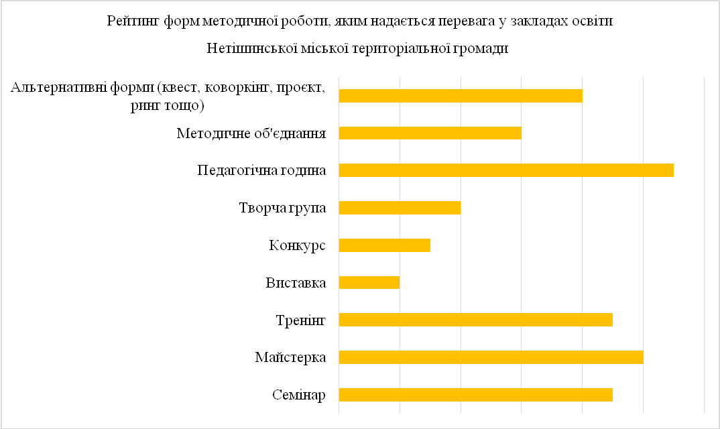
З рейтингу форм методичної роботи, яким надається перевага у закладах освіти Нетішинської міської територіальної громади, прослідковується факт поєднання традиційних форм методичної роботи з альтернативними. Перевага надається формам роботи, що передбачають інтерактивність взаємодії, мають практичну значущість (майстерки, тренінги тощо). Менше уваги приділяється взаємодії у межах творчих груп/клубів, проведенню в межах закладу освіти конкурсів та виставок.

Вивчення методичної активності педагогічних працівників закладів дошкільної, загальної середньої та позашкільної освіти в межах Нетішинської міської територіальної громади
Відповідно до рішення шостої сесії Нетішинської міської ради VIII скликання 05 лютого 2021 року № 6/236 утворено комунальну установу «Центр професійного розвитку педагогічних працівників Нетішинської міської ради» (далі-Центр), з метою сприяння професійному розвитку педагогічних працівників закладів дошкільної, загальної середньої, позашкільної освіти, інклюзивно-ресурсного центру. Центр розвиває зовнішнє партнерство із управлінням освіти, вищими навчальними закладами, державними науковими установами, закладами післядипломної педагогічної освіти, всеукраїнськими асоціаціями, громадськими організаціями, фондами, іншими центрами професійного розвитку педагогічних працівників тощо. Організовано діяльність 20 загальноміських професійних спільнот педагогічних працівників та оновлено концепцію їх функціонування на засадах добровільності, співпраці на рівних, вільного вибору, унікальності та ідентичності спільнот. Центр ініціює, підтримує та координує участь закладів освіти у регіональних та
40

всеукраїнських заходах, проєктах, формує бази даних підвищення кваліфікації. Систематично, шляхом електронного опитування, вивчаються запити педагогічних працівників громади, які враховуються при плануванні діяльності установи на рік. Форми взаємодії фахівців Центру з педагогами орієнтовані на практичну значущість, інтерактивну взаємодію, активну комунікацію, зворотній зв'язок та носять невимушений характер. Функціонує платформа для обміну успішним професійним педагогічним досвідом у межах громади.

Реалізація основних завдань, покладених на Центр професійного розвитку педагогічних працівників Нетішинської міської ради у 2021-2023 роках
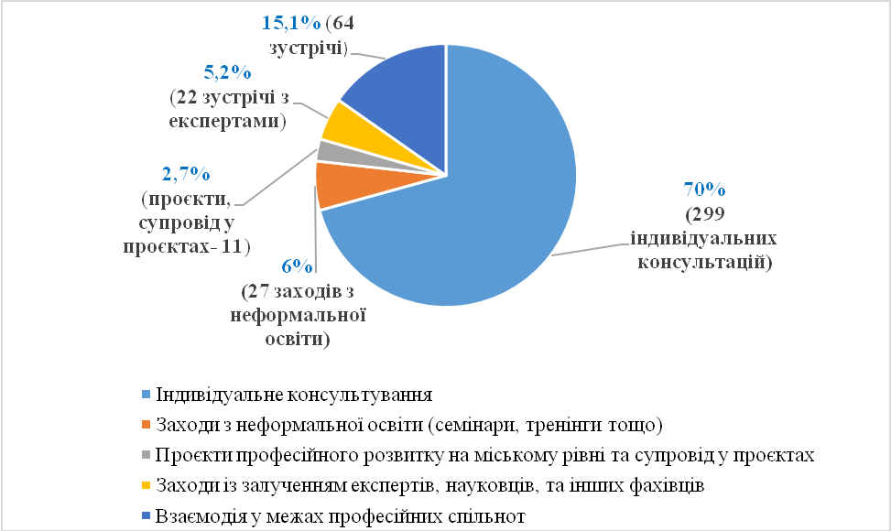

Отже, завдання покладені на центр професійного розвитку педагогічних працівників щодо підтримки професійного розвитку в межах громади реалізуються. Разом із тим, через дефіцит кадрів, потребує підвищення ефективності робота в межах професійних спільнот педагогів закладів загальної середньої освіти.
Вивчення методичної активності педагогічних працівників закладів дошкільної, загальної середньої та позашкільної освіти в межах Хмельницької області, на всеукраїнському та міжнародному рівнях.
Методична активність педагогічних працівників в межах Хмельницької області, на всеукраїнському та міжнародному рівнях.

41
Заклади освіти | Всеукраїнські конференції | Конференції, виступи  (обласні) | Конкурси  (обласні)  Призери та переможці | Всеукраїнські конкурси/  фотоконкурси | Публікації | Міжнародні  конференції | Міжнародні конкурси | Проєкти/ експерименти | Кількість учасників заходів
ЗДО № 3 |  | 2 | 11 | 1 |  |  |  |  | 14
ЗДО № 4 |  | 11 | 6 | 9 | 1 |  |  |  | 27
ЗДО № 5 |  | 8 | 5 | 1 | 4 |  |  |  | 18
ЗДО № 7 | 11 | 4 | 6 | 1 |  |  |  | 2 | 34
ЗДО № 8 | 3 | 3 | 3 | 1 | 15 |  |  | 1 | 26
ЗДО № 9 | 27 | 7 | 22 | 4 |  | 5 | 12 | 1 | 78
Разом | 41 | 35 | 53 | 17 | 20 | 5 | 12 | 4
Ліцей № 1 | 3 | 14 | 10 | 6 | 8 | 2 |  | 3 | 46
Ліцей № 3 | 2 |  | 5 | 2 |  |  |  | 17 | 26
Ліцей № 4 | 4 | 7 | 1 | 6 |  |  |  | 1 | 19
Ліцей № 5 |  |  | 6 | 1 | 1 |  |  | 1 | 9
Разом | 9 | 21 | 22 | 15 | 9 | 2 | 0 | 22
ЦТКУМ |  | 4 | 3 | 6 | 2 |  |  |  | 15
БДТ | 3 | 6 | 3 | 1 |  |  |  | 1 | 14
Разом | 3 | 10 | 6 | 7 | 2 | 0 | 0 | 1

Методична активність педагогічних працівників закладів дошкільної, загальної середньої та позашкільної освіти в межах Хмельницької області, на всеукраїнському та міжнародному рівнях

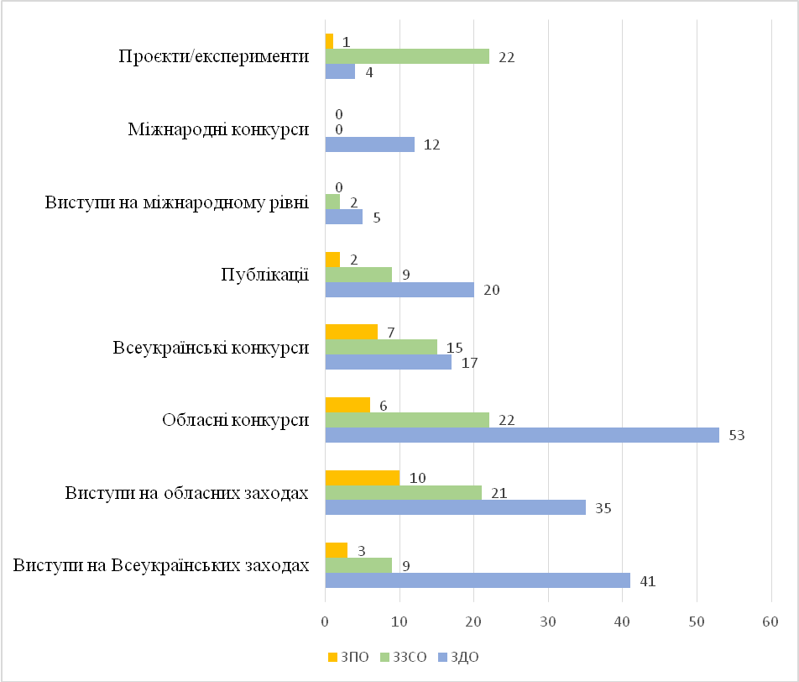

43

Спостерігається більша активність з публікування, участі у обласних та міжнародних конкурсах професійного розвитку, у педагогів закладів дошкільної освіти Тенденція, що у переважній більшості закладів освіти прослідковується активність з професійного розвитку (у межах області/держави/міжнародної) у кількості педагогів закладу, що становить менше 5% педагогічного колективу.
У значній мірі на професійний розвиток педагогічних працівників має ефективність та якість підвищення кваліфікації. Тому було проаналізовано, яким суб’єктам підвищення кваліфікації надають перевагу управлінські та педагогічні кадри закладів освіти Нетішинської міської територіальної громади.

Рейтинг суб’єктів підвищення кваліфікації у закладах освіти

Суб’єкт підвищення кваліфікації | Рейтинг у закладі освіти
Суб’єкт підвищення кваліфікації | 1 | 2 | 3 | 4 | 5
Хмельницький ОІППО імені Анатолія Назаренка | Ліцей № 1  Ліцей № 2  Ліцей № 3  Ліцей № 4  Ліцей № 5  ЗДО № 7  ЗДО № 8  ЗДО № 4  ЗДО № 9 | ЦТКУМ | ЗДО № 5  ЗДО № 3
ТОВ «Всеосвіта» | ЗДО № 5  ЗДО № 3 | Ліцей № 5  БДТ  ЗДО № 7 | ЗДО № 8  ЗДО № 4  ЗДО № 9 | Ліцей № 3  Ліцей № 4  Ліцей №1 | Ліцей №2
ГО «Прометеус» | БДТ  ЦТКУМ | Ліцей № 4  Ліцей № 1 | Ліцей № 2 | Ліцей № 5  ЗДО № 7 | ЗДО № 8  ЗДО № 4
ВГО «АПДО» |  | ЗДО № 5  ЗДО № 8  ЗДО № 4  ЗДО № 9 |  | ЗДО № 3

44

Рейтинг суб’єктів підвищення кваліфікації у закладах освіти

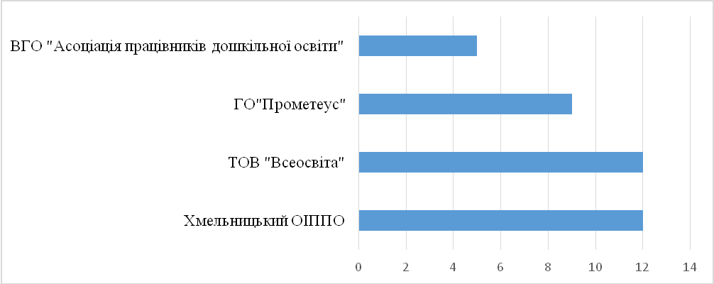
Аналіз переліку суб’єктів свідчить, що реалізується право педагогічних та управлінських кадрів підвищувати кваліфікацію у різних суб’єктів підвищення кваліфікації, відповідно до професійних потреб, індивідуальної траєкторії професійного розвитку.

1.9. ФІНАНСУВАННЯ ТА МАТЕРІАЛЬНО-ТЕХНІЧНЕ ЗАБЕЗПЕЧЕННЯ
Фінансування сфери освіти в громаді
Фінансово-господарська діяльність закладів освіти здійснюється на основі коштів Державного та місцевого бюджетів, що надходять у розмірі, передбаченому нормативами фінансування закладів освіти для забезпечення належних умов його утримання.
З державного бюджету на фінансування заробітної плати не в повному обсязі виділяються видатки на оплату праці педагогічним працівникам ЗЗСО, а саме: не забезпечується фінансування видатків на індивідуальне навчання, престижність праці передбачається з ДБ у розмірі 25%, варіативна, гурткова робота також не включена до формули розрахунку освітньої субвенції, а це призводить до дефіциту по заробітній платі.

Аналіз оплати праці і нарахування на заробітну плату освітньої субвенції у ЗЗСО за 2020-2022 роки
Показники | 2020 рік | 2021 рік | 2022 рік
 | тис.грн. | тис.грн. | тис.грн.
1.Оплата праці і нарахування на заробітну плату педагогічним працівникам ЗЗСО за рахунок державного бюджету (освітня субвенція) | 55050,5 | 86049,1 | 76696,9
2.Дефіцит по оплаті праці і нарахування на заробітну плату покритий за рахунок міського бюджету | 9694,9 | 0,0 | 11423,5

Упродовж 2020-2022 роки дефіцит по заробітній платі покривався за рахунок додаткових видатків з місцевого бюджету для забезпечення усіх соціальних гарантій для оплати праці. За 2020-2022 роки було виплачено з місцевого бюджету матеріальну допомогу на оздоровлення усім працівникам галузі освіта у 100 % розмірі від посадового окладу, грошова винагорода за сумлінну працю у 100 % розмірі, престижність праці у найвищому відсотковому розмірі, який становив 30 % від посадового окладу.
Фінансування видатків по продуктах харчування упродовж 2020-2021 років не виконувалося на 100 % від запланованої суми, оскільки у 2020-2021 роках у зв’язку із карантином СОVID-19, було запроваджено дистанційне навчання у закладах загальної середньої освіти. У 2022 році видатки на фінансування продуктів харчування також не використовувалися на 100% від запланованої суми, на це вплинув воєнний стан в країні, перебої електроенергії під час блекаутів, дистанційне навчання дітей, у зв’язку із відсутністю достатньої кількості місць в укриттях. Аналізуючи видатки по продуктах харчування 2020-2021 роках, спостерігається динаміка зростання фінансування на 48,7 %, це пов’язано із зростанням цін на продукти харчування, а порівнюючи 2021-2022 роки, спостерігається динаміка зменшення фінансування на 56,7 %, у зв’язку із призупиненням харчування у закладах освіти із запровадженням воєнного стану в країні.
На оплату комунальних послуг та енергоносіїв виділялися видатки із врахування цінової політики з урахуванням підвищення тарифів. Аналізуючи видатки на оплату комунальних послуг та енергоносіїв за 2020-2021 роки спостерігається підвищення фінансування на 53,8 % у зв’язку із збільшенням тарифів, а порівнюючи 2021-2022 роки, зменшення фінансування на 8,4 % у зв’язку із запровадженням дистанційного навчання у закладах освіти.
В загальному обсяг фінансування сфери освіти на оплату праці та нарахування на оплату праці складає у проміжку 87,3-92,1 %, видатки на продукти харчування складає у проміжку 1,2-2,9 %, оплата комунальних послуг та енергоносіїв 2,5-3 %, видатки на покращення матеріальної бази за рахунок поточних видатків, тобто коли вартісний показник за одиницю товару менше 10000,00 грн. складає у проміжку 2-4,6 %, видатки на покращення матеріальної бази, коли вартісний показник за одиницю більше 10000,00 грн. (в тому числі видатки на придбання комп’ютерної техніки) складає у проміжку 0,6-1,1 % від загальної суми фінансування сфери освіти, оплата послуг на потреби закладу складає у проміжку 1-1,7%, а інші поточні видатки (оплата відряджень, придбання медикаментів, підвищення кваліфікацій, адміністративні збори, видатки на підтримку членів профспілкових комітетів, виплати одноразових допомог дітям сиротам) становить у проміжку 0,4-0,6 %. Аналізуючи видатки по галузі освіта за 2020-2021 роки, спостерігається збільшення на 27,3 %, а порівнюючи 2021-2022 роки, спостерігається збільшення лише 5,5 % - це також пояснюється із
46

незначним підвищенням посадових окладів працівників бюджетної сфери, видатки на оплату послуг на потреби закладу, видатки на покращення матеріально-технічної бази були заплановані на потреби на рівні планових видатків 2021 року. У 2022 році не фінансувалися видатки на покращення «Нової української школи» у зв’язку із браком видатків у державному бюджеті, окрім того були зменшені видатки на 10% з державного бюджету на оплату праці педагогічним працівникам закладів загальної середньої освіти та працівникам Інклюзивно –ресурсного центру.

Аналіз показників середньої заробітної плати у закладах освіти
за 2020-2022 роки
 | Показники |  |  |  | 2020 |  | 2021 |  | 2022
 | Середньорічна заробітна плата педагогічного персоналу
 | Середньорічна заробітна плата у ЗДО |  |  |  | 7693 |  | 10641 |  | 11612
 | Середньорічна заробітна плата у ЗЗСО |  |  |  | 10841 |  | 13361 |  | 15200
 | Середньорічна заробітна плата у ЗПО |  |  |  | 8585 |  | 10804 |  | 12582
 | Середньорічна заробітна плата обслуговуючого персоналу
 | Середньорічна заробітна плата у ЗДО |  |  |  | 5870 |  | 7027 |  | 7770
 | Середньорічна заробітна плата у ЗЗСО |  |  |  | 5817 |  | 7638 |  | 7744
 | Середньорічна заробітна плата у ЗПО |  |  |  | 5637 |  | 6481 |  | 7851
Аналіз фінансування видатків по галузі освіта за 2020-2022 роки
Показники |  | 2020 рік |  | 2021 рік |  |  |  | 2022 рік
 |  | тис.грн. | % | тис.грн. |  | % |  | тис.грн. |  | %
Профінансовані видатки в тому числі: |  | 170245,17 | 100,0 | 216707,30 |  | 100,0 |  | 228696,79 |  | 100,0
Фінансування поточних видатків загального фонду бюджету по галузі освіти, а саме: |  | 169030,35 |  | 214301,00 |  |  |  | 227275,27
1. Оплата праці та нарахування заробітну плату |  | 148695,61 | 87,3 | 190785,14 |  | 88,0 |  | 210719,53 |  | 92,1
2. Поточні видатки на покращення матеріально-технічної бази, придбання матеріалів, обладнання, інвентарю. |  | 7782,35 | 4,6 | 7161,73 |  | 3,3 |  | 4519,12 |  | 2,0
3. Придбання продуктів харчування для забезпечення харчування у закладах освіти |  | 4289,03 | 2,5 | 6377,16 |  | 2,9 |  | 2764,25 |  | 1,2
4.Оплата поточних послуг на потреби закладу |  | 2966,29 | 1,7 | 2100,76 |  | 1,0 |  | 2379,00 |  | 1,0
5.Оплата комунальних послуг та енергоносіїв |  | 4269,32 | 2,5 | 6566,14 |  | 3,0 |  | 6016,70 |  | 2,6
6. Інші поточні видатки на потреби закладів ( оплата відряджень, придбання медикаментів, підвищення кваліфікації працівників, адміністративні збори, видатки на розвиткок членів ПК, одноразова допомога дітям сиротам) |  | 1027,75 | 0,6 | 1310,07 |  | 0,6 |  | 876,67 |  | 0,4
Фінансування капітальних видатків спеціального фонду бюджету по галузі освіти |  | 1214,83 |  | 2406,30 |  |  |  | 1421,52
6. Капітальні видатки на покращення матеріального - технічної бази (придбання обладнання довгострокового використанння вартістю більше 10000,00 грн.) |  | 1214,83 | 0,7 | 2406,30 |  | 1,1 |  | 1421,52 |  | 0,6

Вартість утримання вихованців, учнів у закладах освіти
У закладах освіти спостерігається динаміка зростання вартості утримання одного вихованця, учня ЗДО, ЗЗСО, ЗПО за 2020-2022 роки, це пояснюється збільшенням мінімальної заробітної плати, підвищенням тарифу на комунальні послуги та енергоносії, збільшення вартості на закупівлю матеріалів, обладнання, інвентарю, підвищення тарифів на інші послуги, які необхідні для функціонування закладів, збільшення добових, вартості квитків під час відряджень, а також зміни у мережі закладів освіти на відповідний навчальний рік. Аналізуючи вартість утримання одного вихованця у ЗДО, спостерігається динаміка зростання показника упродовж 2020-2021роки на 30,7 %, а 2021-2022 роки на 1,3 %.
Аналізуючи вартість утримання одного вихованця у ЗПО спостерігається динаміка зростання показника упродовж 2020-2021 роки на 17,9 %, а 2021-2022 роки на 11,9 %.
Аналізуючи вартість утримання одного учня у ЗЗСО, спостерігається динаміка зростання показника упродовж 2020-2021 роки на 28,6 %, а 2021-2022 роки на 6,3%.

Аналіз показників вартості утримання одного вихованця у закладах освіти за 2020-2022 роки
Вартість утримання одного вихованця у закладах освіти
 | 2020 | 2021 | 2022
Вартість утримання одного вихованця у ЗДО | 41175 | 53817 | 54514
Вартість утримання одного учня у ЗЗСО | 21050 | 27067 | 28774
Вартість утримання одного вихованця у ЗПО | 5133 | 6054 | 6772

48

Інклюзивне навчання
На фінансування інклюзивного навчання виділяються видатки з державного бюджету місцевим бюджетам на надання підтримки особам з особливими освітніми потребами за рахунок субвенції для фінансування закладів дошкільної освіти та загальної середньої освіти. Упродовж 2020-2022 років спостерігається тенденція до збільшення дітей з особливими потребами, а це призвело до збільшення кількості класів, груп у закладах освіти з інклюзивним навчанням. Видатки на інклюзивне навчання виділяються на проведення корекційно-розвиткових занять. На придбання спеціальних засобів корекції психофізичного розвитку. Видатки на проведення корекційно - розвиткових занять упродовж 2020-2022 років використовувалися у повному обсязі, оскільки були відсутні фахівці з цього напрямку, хвороби вихованців та учнів, у 2022 році вплинув воєнний стан. Видатки на закупівлю спеціальних засобів корекції використовувалися у повному обсязі.
Вартість 1 години занять на проведення корекційно –розвиткових занять змінювалася теж упродовж 2020-2022 роки. Станом на 01.01.2020 року - 85,76 грн.; 01.09.2020 року - 90,78 грн.; 01.01.2021 року – 108,94 грн.; 01.01.2022 року – 118,03 грн.
У 2020 році оплачено 1679 год. за проведення корекційно-розвиткових занять та закуплено спеціальних засобів корекції на загальну суму 385,2 тис. грн., 2021 році оплачено 3874 год. та закуплено спеціальних засобів корекції на загальну суму 896,3 тис. грн., а 2022 році оплачено 2756 год. та закуплено спеціальних засобів корекції на загальну суму 510,7 тис. грн. На фінансування інклюзивного навчання були виділені видатки з державного бюджету у 2020 році на суму 652,1 тис.грн., у 2021 році в сумі 1094,3 тис. грн., у 2022 році у сумі 732,6 тис. грн. У порівнянні 2021 року з 2020 роком на фінансування інклюзивного навчання було виділено з державного бюджету на 67,8 % більше видатків з попереднім періодом. У порівняні 2022 року з 2021 роком на фінансування інклюзивного навчання було виділено з державного бюджету на 33,1 % менше видатків з попереднім періодом.

Покращення матеріально-технічної бази
Матеріально-технічна база - необхідна умова функціонування закладів освіти, реалізації програми розвитку освіти. Подальше вдосконалення матеріально-технічного забезпечення закладів освіти сучасним навчальним і спортивним обладнанням, інформаційно-технічними засобами дає можливість організувати навчально-виховну діяльність, проводити культурні, спортивно-оздоровчі заходи і т.д. Зміцнення матеріально-технічної бази закладів освіти – це одне з найголовніших питань, від цього залежить і якісний освітній, виховний процес, здоров’я учнів, вихованців та працівників, дотримання правил пожежної безпеки, санітарно-гігієнічний стан приміщень та утримання території закладів освіти. Щорічно в закладах освіти проводяться косметичні

49

ремонти всіх навчальних кабінетів, групових кімнат, санвузлів, підсобних приміщень, укриттів.
На покращення матеріально-технічної бази були виділені видатки у 2020 році з державного бюджету на оновлення обладнання для їдалень закладів загальної середньої освіти на загальну суму 293,8 тис. грн. у співфінансуванні 70 % з державного бюджету та 30 % з місцевого бюджету. Було закуплено 12 одиниць різного обладнання на харчоблок ЗЗСО, а це духові шафи, електроплити, картоплечистки, електросковороди, протирочні машини у ЗОШ №№ 1, 2 та 4. На покращення НУШ з державного бюджету були виділені видатки на суму у 2020 році 984,2 тис. грн., у 2021 році 1585,2 тис. грн. у співфінансуванні 70 % з державного бюджету та 30 % з місцевого бюджету на закупівлю засобів навчання та обладнання для навчальних кабінетів початкової освіти, а саме придбання сучасних меблів, засобів навчання та обладнання (в тому числі комп'ютерного). У 2022 році видатки на НУШ з державного бюджету не передбачалися у зв’язку із запровадженням воєнного стану в країні. У 2021 році на закупівлю ноутбуків для педагогічного персоналу для організації дистанційного навчання було виділено 1818,8 тис. грн. у співфінансуванні 90 % з державного бюджету та 10 % з місцевого бюджету на закупівлю 107 одиниць. У 2021 році була виділена субвенція з державного бюджету місцевим бюджетам на реалізацію програми «Спроможна школа для кращих результатів» на реалізацію проєкту «Придбання обладнання для оснащення STEM – центру Нетішинській загальноосвітній школі І-ІІІ ступенів № 2 Нетішинської міської ради на загальну суму закуплено 630,8 тис. грн. у співфінансуванні 90 % з державного бюджету та 10% з місцевого бюджету. На покращення матеріальної бази у 2022 році у зв’язку із зміною типу закладу на базі Ліцею № 1 були закуплені сучасні учнівські парти, комп’ютерне обладнання, інтерактивні панелі, навчально-методичне обладнання для учнів 10-11 класів на загальну суму 1712,7 тис. грн.
За період 2020-2022 року на покращення матеріальної бази з місцевого бюджету були закуплені будівельні матеріали для проведення ремонтів групових, навчальних кабінетів, інших приміщень власними силами, частково були проведені поточні ремонти харчоблоків, поточні ремонти вентиляції на харчоблоці, системи опалення, оновлена та збільшена кількість сучасної комп’ютерної техніки, мультимедійні комплекси, заміна дверних та віконних блоків для покращення енергозбереження, придбане обладнання на харчоблоки ЗДО електрична м’ясорубка, котел харчовий електричний.
Аналізуючи видатки, які були спрямовані на покращення матеріальної бази, спостерігається така динаміка, порівнюючи 2020-2021 роки, збільшення на 6,3 %, а 2021-2022 роки зменшення на 37,9 %. Зменшення видатків на покращення матеріальної бази пов’язане з тим, що відповідно до постанови в переліку першочерговості оплати видатків були обмеження щодо закупівлі видатків на покращення матеріальної бази, (згідно до постанови від 09 червня

50

2021 року № 590 «Про затвердження Порядку виконання повноважень Державною казначейською службою в особливому режимі в умовах воєнного
стану»), тому частина видатків, яка передбачалася на покращення МТБ була переміщена на покриття дефіцити на оплату праці.

Аналіз фінансування видатків покращення матеріально-технічної бази по галузі освіта за 2020-2022 роки
Показники | 2020 рік | 2021 рік | 2022 рік
Показники | тис.грн. | тис.грн. | тис.грн.
Поточні видатки на покращення матеріально-технічної бази, придбання матеріалів, обладнання, інвентарю | 7782,35 | 7161,73 | 4519,12
Капітальні видатки на покращення матеріального - технічної бази (придбання обладнання довгострокового використанння вартістю більше 10000,00 грн.) | 1214,83 | 2406,30 | 1421,52
Всього | 8997,18 | 9568,03 | 5940,64

Аналіз факторів впливу на розвиток освіти громади

Матриця факторів впливу внутрішніх і зовнішніх чинників на розвиток освіти Нетішинської міської територіальної громади
Сильні сторони | Можливості | Слабкі сторони | Загрози
Дошкільна освіта
Створення освітнього, безпечного, розвивального середовища для здобуття дітьми дошкільної освіти.  Диференційований підхід до освітнього процесу.  Оновлення матеріально-технічної бази.  Організація харчування дітей з дотриманням нових норм та вимог.  Формування стратегічних документів розвитку закладів дошкільної освіти на 2023-2027роки.  Забезпечення потреб дітей на суспільне виховання, відсутність черги в заклади дошкільної освіти.  Продовження розбудови внутрішньої системи забезпечення якості освіти у закладах дошкільної освіти, виконання вимог Базового компонента дошкільної освіти.  Реалізація варіативного складника Базового компонента дошкільної освіти.  Високий рівень фізкультурно-оздоровчої роботи.  Демократичне керівництво ЗДО  Наявність сприятливого психологічного мікроклімату у колективах ЗДО.  Партнерство як стиль управління.  Забезпечення прозорості і інформаційної відкритості.  Сприяння підвищенню професійного рівня педагогічних працівників.  Забезпечення умов для підвищення кваліфікації, реалізації потреби в трансляції власного педагогічного досвіду.  Мінімізовано наповнюваність дітей у групах ЗДО відповідно до санітарно-гігієнічних вимог в умовах карантину (на 100 місцях виховується 90 дітей).  100-відсоткове охоплення дітей 5-річного віку безоплатною дошкільною освітою шляхом залучення їх в ЗДО та варіативні форми здобуття дошкільної освіти.  Гнучкість колективів ЗДО до впровадження інновацій.  Широкий спектр надання додаткових освітніх послуг на безоплатній основі. | Формування і підготовка кадрового резерву.  Надання якісних освітніх послуг.  Оновлення освітнього середовища та задоволення потреб учасників освітнього процесу.  Зміцнення здоров’я дітей.  Сформованість у випускників ЗДО вмінь та навичок необхідних для продовження навчання у закладі загальної середньої освіти.  Сформованість практичного досвіду дітей, позитивної соціальної поведінки, самостійності.  Свідоме ставлення до власного здоров’я.  Висока пізнавальна діяльність дошкільників.  Підвищення конкурентоспроможності ЗДО.  Розширення повноважень батьківської громадськості.  Об’єктивна оцінка діяльності педагогів та закладу освіти в цілому.  Вдосконалення системи управління. | Недостатнє навчально-дидактичне, комп’ютерне забезпечення освітнього процесу.  Застаріле облаштування ігрових та спортивних майданчиків ЗДО.  Низька обізнаність батьків із правилами здорового харчування, відмінність домашнього харчування із збалансованим меню закладу.  Недостатнє фінансування усіх потреб (у тому числі застаріла пожежна сигналізація в ЗДО та відсутність її в ПРУ).  Тенденція збільшення кількості дітей з порушенням мовлення.  Зменшення витрат на потреби закладу дошкільної освіти у зв’язку із воєнним станом.  Нерегулярне відвідування дітьми закладу без поважних причин.  Недостатньо високий інтерес батьків до процесів управління закладами освіти та освітнього процесу.  Демографічна ситуація дитячого населення від 0 до 6 років має негативну динаміку (поступове зменшення народжуваності дітей). | Невідповідність матеріально-технічної бази сучасними стандартам.  Не приведення у відповідність до норм та правил з пожежної безпеки.  Низький відсоток споживання дітьми страв.  Труднощі у навчанні у закладі загальної середньої освіти через невідвідування дітьми ЗДО без поважних причин.  Проблеми в комунікації.  Слабка матеріально-технічна база.  Необізнаність та незацікавленість батьків проблемами ЗДО.  Зменшення мережі груп може призвести до скорочення персоналу.
Загальна середня освіта
Реалізація права закладу освіти, педагогічних працівників на автономію в освітній діяльності.  Створення умов для інноваційної діяльності.  Забезпечення прозорості та інформаційної відкритості.  Впровадження реформи загальної середньої освіти.  Реалізація Концепції НУШ.  Впровадження електронних журналів та щоденників (2 ЗЗСО).  Участь у проєктах, конкурсах різного рівня.  Тенденція до збільшення результативності у конкурсах, олімпіадах, захисті наукових робіт, дослідницьких проєктах.  Наявність афілійованого закладу, що розширює можливості результативної участі у конкурсі «Олімпіада геніїв». | Розвиток ефективних технологій управління закладами освіти.  Розвиток технологій дистанційного навчання.  Поглиблення цифровізації та діджиталізації освіти.  Впровадження STEM-освіти.  Розвиток проєктної діяльності закладів освіти з метою залучення грантових коштів для покращення матеріально-технічної бази.  Розвиток та вдосконалення профільної освіти.  Створення мотивуючого освітнього простору.  Розширення спектру можливостей участі обдарованих дітей у онлайн випробуваннях.  Обмін досвідом під час участі у міжнародних конкурсах. | Невідповідність матеріально-технічної бази сучасним стандартам.  Двозмінність навчання.  Зниження якості підготовки учнів природничо-математичного напряму.  Відсутність шкільного автобуса.  Зниження рівня мотивації учнів до навчання.  Недостатнє залучення інвестицій.  Упровадження STEM-технологій, робототехніки. | Відсутність Державного стандарту профільної освіти.  Виїзд та міграція частини здобувачів освіти.  Недостатнє забезпечення здобувачів освіти підручниками.  Освітні втрати, спричинені нестабільним функціонуванням закладів освіти через загрози пов’язані із війною (відсутність електрики, повітряні тривоги тощо).  Нестабільна соціально-економічна ситуація у державі, що впливає на фінансування закладів загальної середньої освіти, ризик зменшення освітньої субвенції.
Позашкільна освіта
Висока якість надання освітніх послуг.  Висока професійна майстерність педагогів.  Орієнтація на здобувача освіти (гнучкий графік, підлаштований під двозмінне навчання).  Продовження розбудови внутрішньої системи забезпечення якості освіти в закладах позашкільної освіти.  Широкий віковий діапазон охоплення позашкільною освітою дітей.  Будівництво сучасного приміщення. | Участь у проєктах різних рівнів.  Співпраця та взаємодія із висококваліфікованими експертами, фахівцями.  Залучення додаткових коштів (гранди, фандрейзинг тощо).  Діджиталізація позашкільної освіти.  Розширення співпраці з установами, громадськими організаціями. | Робота у пристосованих приміщеннях.  Відсутність власногоукриття.  Низька заробітна плата що спричиняє дефіцит кваліфікованих кадрів.  Невідповідність матеріально-технічної бази до вимог сьогодення. | Міграція частини здобувачів освіти через військову агресію рф.  Зменшення кількості учасників конкурсів всеукраїнського та міжнародного рівнів у зв’язку з безпековою ситуацією.  Недостатнє фінансування для оновлення та осучаснення матеріально-технічної бази.
Забезпечення кваліфікованими кадрами
Високий професійноосвітній та кваліфікаційний рівень персоналу закладів освіти | Формування дієвого механізму залучення випускників педагогічних закладів вищої освіти для роботи у сфері освіти громади.  Зростання престижу праці педагога України.  Створення гнучкої системи стимулювання та мотивації педагогів. | Низька престижність педагогічної праці.  Невідповідний рівень заробітних плат у сфері освіти. | Посилення міграції та відтік трудових ресурсів (кадрів) в інші галузі економіки та за кордон.
Фінансування та матеріально-технічне забезпечення
Обладнано STEM-центр у одному із закладів загальної середньої освіти.  Профінансовано видатки на осучаснення освітнього середовища академічного ліцею.  Закуплено комп’ютерні засоби навчання для організації дистанційного навчання.  Профінансовано сучасне обладнання для початкової школи закладів загальної середньої освіти.  Забезпечено у повному обсязі фінансування працівників галузі освіти заробітною платою (у т.ч. матеріальною допомогою в розмірі 100% посадового окладу, грошовою винагородою педагогічним працівникам в розмірі 100% посадового окладу).  Надбавка за престижність праці виплачується у найвищому відсотковому розмірі, що складає 30% від посадового окладу для педагогічних працівників. | Підняття престижності праці педагога, підтримка креативних педагогів, їх мотивація та фінансове стимулювання.  Фінансування з державного бюджету освітніх послуг для надання корекційно-розвиткових занять для дітей з особливими освітніми потребами. | Не забезпечена потреба модернізації матеріально-технічної бази (5-6 класи) закладів загальної середньої освіти відповідно до впровадження реформи Нової української школи.  Частково оновлено технологічне обладнання харчоблоків закладів освіти.  Недостатньо профінансована потреба щодо зміцнення та модернізації матеріально-технічної бази закладів освіти відповідно до сучасних вимог. | Недостатність фінансової підтримки державою оплати праці педагогічних працівників закладів освіти.  Складна соціально-економічна, нестабільна політична ситуація в країні, що сприяє зменшенню видатків галузі освіти.  Брак фінансування реформи Нової української школи через військову агресію рф.
Інклюзивна освіта
Забезпечення запитів батьків/законних представників на організацію інклюзивного навчання в усіх закладах дошкільної і загальної середньої освіти.  Впровадження інклюзивної освіти для дітей з особливими освітніми потребами.  Здійснення ефективного супроводу дітей з ООП асистентом вихователя/вчителя.  Надання корекційних послуг в закладах освіти відповідно до Порядку та умов надання субвенцій з державного бюджету місцевим бюджетам та надання державної підтримки особам з особливими освітніми потребами. | Забезпечення належних умов для реалізації інклюзивної освіти.  Залучення фахівців корекційної педагогіки з інших закладів та установ.  Впровадження в практику роботи інноваційних технологій.  Обмін досвідом та впровадження успішних педагогічних практик, новаторського педагогічного досвіду. | Часткове забезпечення архітектурної безбарєрності, універсального дизайну та розумного пристосування.  Збільшення кількості дітей з особливими освітніми потребами в одній віковій групі/класі.  Відсутність кадрового забезпечення в повному обсязі.  Укриття не відповідають вимогам інклюзивності будівель та споруд.  Нетолерантне ставлення суспільства до дітей/осіб з особливими освітніми потребами/інвалідністю.  Недостатня обізнаність батьків з питань виховання та розвитку дітей з особливими освітніми потребами.  Недостатньо орієнтовані корекційні та освітні програми на формування компетентностей, необхідних для подальшого самостійного життя особи з особливими освітніми потребами. | Відсутність рівного доступу до якісної освіти осіб з ООП.  Зниження якості надання освітніх послуг для дітей з ООП.  Надання корекційних послуг не в повному обсязі.  Нестабільна соціально-економічна ситуація у державі, що впливає на фінансування в частині забезпечення спеціальними засобами корекції.  Несформованість у осіб з ООП компетентностей, необхідних для соціалізації а громадянської активності, свідомого вибору подальшого життєвого шляху та подальшої самореалізації.
Професійний розвиток педагогів
Готовність педагогічних працівників і керівників закладів освіти до впровадження освітніх інновацій.  Професійна активність педагогічних працівників. | Участь у проєктах професійного розвитку педагогічних працівників.  Наявність професійних стандартів.  Співпраця з інституціями, організаціями, установами, закладами, суб’єктами підвищення кваліфікації тощо. | Недостатня підтримка у питанні застосування цифрових інструментів у освітньому процесі.  Високий рівень напруженості праці педагога.  Відсутня системність у розбудові індивідуальної траєкторії професійного розвитку педагогів. | Недосконала система фінансування підвищення кваліфікації педагогічних працівників.  Постійні виклики щодо організації освітнього процесу, пов’язані із військовою агресією рф.

  - Вивчення громадської думки щодо перспектив розвитку освіти
Вивчення думки відбувалося шляхом проведення опитування через електронне анкетування у період із 01 травня 2023 року по 01 червня 2023 року. Концепція вивчення думки громадськості базувалася на принципах анонімності, добровільності, адресності. Опитано такі категорій респондентів: «здобувачі освіти», «батьки здобувачів освіти», «педагоги закладі освіти», «керівники закладів освіти», «інші зацікавлені особи громади». Запитання сформовано з орієнтацією як на аналіз наявної ситуації функціонування системи освіти, так і на пропозиції щодо її розвитку. Інформація про проведення опитування поширювалась через різні канали комунікації відповідно до Комунікаційного плану. Усього в опитуванні взяло участь 1420 осіб. Як ви можете бачити, понад 80% опитаних – батьки здобувачів освіти і педагоги закладів освіти.
Відповідно до результатів анкетування виявлено, що існує запит громади на підвищення якості освітнього процесу, зокрема через: підвищення якості дистанційного навчання, професійний розвиток педагогічних кадрів закладів освіти, цифровізацію освіти, зміну ціннісних орієнтирів та підходів в освітньому процесі. Актуальними є питання пов’язані із мотивацією до діяльності усіх учасників освітнього процесу, підтримкою їх ініціатив. Усі категорії респондентів акцентують увагу на покращенні матеріально-технічної бази, створенні безпечних і комфортних умов у закладах і установах освіти, покращення якості інтернету, осучаснення освітнього середовища, створення належних умов для особистісно орієнтованого навчання. Існує запит педагогів на психологічну, методичну та професійну підтримку, зокрема з питань впровадження освітніх інновацій, застосування в освітньому процесі цифрових ресурсів і технологій, підтримку зміни ціннісних орієнтирів. Потребують уваги та/або перегляду питання, що викликають професійні перенавантаження на педагогів та керівників, навантажень на дітей.

58

Детальний аналіз думки громадськості Нетішинської міської територіальної громади щодо стану та перспектив розвитку за покликанням: http://surl.li/nqvxz

ІІ. Стратегічне бачення розвитку освіти
Нетішинської міської територіальної громади
Бачення розвитку освіти Нетішинської міської територіальної громади вироблено з урахуванням особливостей та запитів громади, відповідає концептам Національної стратегії розвитку освіти.

2.1. Місія, візія, принципи та цінності розвитку освіти
Розвиток освіти громади передбачає урахування принципів:
утвердження української нації та розвиток громадянського суспільства; виховання поваги до української мови, культури, історії, формування активної громадянської позиції.
Особистісно орієнтована освіта. В освітньому процесі, зважаючи на потреби, інтереси і таланти людини, кожен почувається цінним і здатним досягати бажаних результатів.
Євроінтеграція. Підтримка активної ролі у глобалізованому світі, популяризація принципів толерантності і міжкультурної комунікації, інтеграція в європейський освітній простір.
Адаптивність. Створення умов для формування умінь, що сприятимуть високій результативності у світі, який швидко змінюється.
Безбар’єрність і доступність. Незалежно від соціального статусу, етнічного походження, віку, особливих освітніх потреб, стану здоров'я чи статі, кожна людина має право на якісну освіту.
Цінності є фундаментом освіти. На державному рівні задекларовано орієнтацію на культивування демократичних цінностей у освіті. Важливе утвердження цих цінностей у освіті громади.
Ціннісні орієнтири розвитку освіти Нетішинської міської територіальної громади:
Свобода. Право кожної людини на самореалізацію своїх бажань, намірів, ідей. Ми впевнено рухаємося у цьому напрямку. Адже в освіті громади поважається право закладів освіти на автономію, право педагога на академічну свободу, свобода вибору кожного учасника освітнього процесу.
Рівність. Передусім це рівність можливостей та доступ до можливостей.
Довіра. Бажання вибудовувати відкриті приязні стосунки з самого початку, не намагаючись перевірити людину чи домогтися від людини «доказів» її надійності, незважаючи на природний ризик розчаруватися.
Чесність, яка утверджує прагнення вибудовувати відкриті стосунки з іншими, без бажання щось приховати чи виглядати краще в очах інших. Це про об’єктивний аналіз, про академічну доброчесність, про створення атмосфери довіри.
59

Патріотизм як почуття особливої емпатії до людей та суспільства, в якому людина народилася або виросла, повага до законів, гордість за досягнення, повага до культури та мови.
Толерантність, що полягає у прийнятті безумовної унікальності кожного, мультикультурна освіченість.
Відповідальність, що виражає свідоме ставлення до вимог, обов'язків і завдань.
Екологічно-етична. Усвідомлення необхідності співставляти свої рішення та вчинки із вірогідністю створення загроз для довкілля, робити свій вибір на користь природи як вищої цінності для суспільства та умови безпечного майбутнього.
Нетерпимість до корупції як неприйнятності ідеї надання чи одержання незаконних переваг чи обмежень в обмін на неправомірну вигоду матеріального чи нематеріального характеру.

Місія. Розбудовуємо освіту, в основі якої цінності спрямовані на формування цілісної і щасливої особистості, громадянина України, здатного до успішної самореалізації та розбудови суспільства та економіки.

Візія. Освіта Нетішинської міської територіальної громади забезпечує високу якість надання освітніх послуг, дає широкі можливості для самореалізації кожного учасника освітнього процесу та формує цілісну і ціннісну особистість у середовищі довіри та взаємоповаги.

2.2. Стратегічний план розвитку освіти Нетішинської міської територіальної громади на 2024-2027 роки
Відповідно до окресленої місії та візії розвитку освіти визначено стратегічні та операційні цілі розвитку освіти Нетішинської міської територіальної громади та індикатори їх досягнення.

Стратегічна ціль 1. Освітній простір закладів освіти є безпечним, комфортним, інклюзивним і сучасним
Операційна ціль 1.1. У закладах та установах освіти облаштовано безпечне освітнє середовище.
Операційна ціль 1.2. У закладах дошкільної та загальної середньої освіти створено умови для здорового харчування, медичного обслуговування здобувачів освіти.
Операційна ціль 1.3. У закладах позашкільної освіти створено комфортне, інклюзивне і мотивуюче освітнє середовище для усіх учасників освітнього процесу.

60

Очікувані результати (індикатори досягнення стратегічної цілі 1). Підвищено рівень забезпеченості освітньою інфраструктурою. Стан медичного обслуговування, якісне та безпечне харчування дітей сприяє зміцненню здоров’я здобувачів освіти.

Стратегічна ціль 2. У закладах освіти надаються якісні освітні послуги
Дошкільна освіта
Операційна ціль 2.1. Забезпечено функціонування гнучкої та оптимальної мережі закладів дошкільної освіти.
Операційна ціль 2.2. Діє система якісних освітніх послуг.
Операційна ціль 2.3. Створено сучасний, інклюзивний, розвивальний, динамічний освітній простір.
Очікувані результати (індикатори досягнення стратегічної цілі 2/Дошкільна освіта). Підвищено якість дошкільної освіти шляхом створення рівних умов та можливостей, забезпечення конституційних прав і державних гарантій дітям дошкільного віку; максимального охоплення дітей різними формами здобуття дошкільної освіти; оновлення матеріально-технічної та навчально-методичної бази закладів дошкільної освіти; створення комфортних умов перебування та особистісного розвитку (в т.ч. дітей з особливими освітніми потребами). здобувачів освіти.
Загальна середня освіта
Операційна ціль 2.4. Мережа закладів освіти є доступною та ефективною.
Операційна ціль 2.5 Функціонує система підвищення якості освітніх послуг відповідно до Державних стандартів освіти, з урахуванням компетентнісного підходу до навчання.
Операційна ціль 2.6. Створено сучасний інклюзивний, освітній простір, який забезпечує рівні, безпечні умови для якісного навчання.
Операційна ціль 2.7. Науково-дослідницька, пошукова, експериментальна діяльність сприяє самореалізації учасників освітнього процесу.
Операційна ціль 2.8. Національно-патріотичне виховання є ключовим елементом в утвердженні української національної та громадянської ідентичності.

Операційна ціль 2.9. Учнівське самоврядування-сучасний засіб соціалізації молоді.
Очікувані результати (індикатори досягнення стратегічної цілі 2 (Загальна середня освіта). Підвищено якість освіти та освітньої діяльності закладів загальної середньої освіти, що стабільно функціонують і розвиваються. Успішно реалізується Концепція Нової української школи, створено умови для якісної профільної освіти. Здобувачі освіти розвиваються із урахуванням індивідуальних особливостей, у комфортному, сучасному і безпечному освітньому просторі. Здобувачі освіти задіяні до функціонування наукових товариств, секцій закладів освіти, беруть активну участь у олімпіадах, конкурсах різних рівнів та демонструють високі академічні досягнення.
61

У закладах освіти створено ефективну систему національно-патріотичного та громадянського виховання, що сприяє набуттю соціального досвіду.
Позашкільна освіта
Операційна ціль 2.10. Мережа закладів освіти є доступною, гнучкою та ефективною.
Операційна ціль 2.11. Діє система надання якісних освітніх послуг.
Операційна ціль 2.12. Створено сучасний, інклюзивний освітній простір, який забезпечує рівні, безпечні умови для якісного навчання.
Операційна ціль 2.13. Національно-патріотичне виховання є ключовим елементом в утвердженні української національної та громадянської ідентичності.
Очікувані результати (індикатори досягнення стратегічної цілі 2/ Позашкільна освіта). Заклади позашкільної освіти функціонують стабільно і розвиваються, розбудовують освітнє середовище на основі запитів учасників освітнього процесу. Підвищено якість позашкільної освіти шляхом створення безпечних і комфортних умов для особистісного розвитку дітей ( в т.ч. дітей з особливими освітніми потребами), модернізацію матеріально-технічної та навчально-методичної бази, удосконалення системи національно-патріотичного виховання. У освітньому процесі максимально враховуються потреби, інтереси, та здібності вихованців. Підвищення якості освітнього процесу сприяє збільшенню охоплення дітей позашкільною освітою.
Операційна ціль 2.14. В інклюзивно-ресурсному центрі громади надаються якісні психолого-педагогічні та корекційно-розвиткові послуги.
Очікувані результати (індикатори досягнення стратегічної цілі 2/ Інклюзивно-ресурсний центр). Спостерігається позитивна динаміка поступу дітей з особливими освітніми потребами.

Стратегічна ціль 3. Освітні послуги у закладах освіти надаються вмотивованими та кваліфікованими педагогічними кадрами
Операційна ціль 3.1. Створено резерв управлінських кадрів закладів дошкільної і загальної середньої освіти, здійснюється їх професійний розвиток відповідно до професійних стандартів.
Операційна ціль 3.2. Здійснюється підтримка молодих фахівців. У закладах загальної середньої освіти впроваджується педагогічна інтернатура. Розбудовується інститут наставництва.
Операційна ціль 3.3. Забезпечено умови для безперервного професійного розвитку та підвищення кваліфікації педагогічних працівників закладів та установ освіти.
Очікувані результати (індикатори досягнення стратегічної цілі 3). У громаді створено середовище професійного розвитку педагогічних та управлінських кадрів, здійснюється якісна професійна підтримка керівників та педагогічних працівників закладів освіти. Забезпечено конкурентоспроможність кандидатів на посади керівників закладів освіти за
62

умовами конкурсного відбору. У колективах закладів освіти ефективно здійснюють трудову діяльність молоді, прогресивні та креативні педагогічні кадри.

Стратегічна ціль 4. У закладах та установах освіти активно використовуються можливості цифрових технологій
Операційна ціль 4.1. Рівень інформаційно-цифрової компетентності управлінських та педагогічних кадрів сприяє розвитку цифрової інфраструктури закладів і установ освіти.
Операційна ціль 4.2. Цифровізація та діджиталізація освітнього процесу.
Очікувані результати (індикатори досягнення стратегічної цілі 4). Підвищення цифрової компетентності працівників закладів освіти сприяє ефективній розбудові цифрового робочого середовища закладів освіти. У закладах освіти активно застосовуються інформаційно-цифрові ресурси та технології, що сприяють автоматизації і ефективності управлінських і освітніх процесів.

Стратегічна ціль 5. Діють ефективні системи управління закладами та установами освіти
Операційна ціль 5.1. Підвищення ефективності управління та фінансування освіти.
Операційна ціль 5.2. Забезпечення ефективного управління освітою шляхом формування сервісних підходів та розумної автономії закладів освіти.
Очікувані результати (індикатори досягнення стратегічної цілі 5). Створено ефективну систему моніторингу сфери освіти громади. Удосконалено модель взаємодії в системі управління освітою. Успішно функціонує інформаційна система управління освітою (ІСУО). Диверсифікація джерел фінансування освіти. Знижено асиметрію фінансування освіти в розрізі закладів освіти. Здійснюється ефективне управління (менеджмент) освітою.

ІІІ. Впровадження Стратегії розвитку освіти Нетішинської міської територіальної громади на 2024-2027 роки

Відповідно до Плану реалізації Стратегії розвитку освіти Нетішинської міської територіальної громади у 2024-2027 роках (додаток 1), Робоча група з розробки стратегії розвитку Нетішинської міської територіальної громади на 2024-2027 роки, щорічно розробляє План реалізації Стратегії розвитку освіти Нетішинської міської територіальної громади на календарний рік (далі- План), у якому плануються завдання, спрямовані на реалізацію стратегічних цілей
розвитку освіти в громаді та який затверджується рішенням сесії Нетішинської міської ради. План містить інформацію про завдання, що направлені на реалізацію операційних цілей, джерела та орієнтовний обсяг фінансування (за потреби), відповідальних за виконання визначених завдань.
63

Координація та контроль за ходом виконання Стратегії розвитку освіти Нетішинської міської територіальної громади у 2024-2027 роки.
Координація та контроль за виконанням Стратегії розвитку освіти Нетішинської міської територіальної громади у 2024-2027 роки покладається на управління освіти виконавчого комітету Нетішинської міської ради.
До моніторингу Стратегії долучаються Центр професійного розвитку педагогічних працівників Нетішинської міської ради, «Інклюзивно-ресурсний центр» Нетішинської міської ради, керівники закладів освіти Нетішинської МТ.

Секретар міської ради Іван РОМАНЮК
Додаток
до Стратегії розвитку освіти Нетішинської міської територіальної громади на 2024-2027 роки

План реалізації Стратегії розвитку освіти
Нетішинської міської територіальної громади у 2024-2027 роках

Стратегічна ціль 1. Освітній простір закладів освіти є безпечним, комфортним, інклюзивним і сучасним
Операційна ціль | Очікуваний результат | Термін реалізації (рік)
Операційна ціль | Очікуваний результат | 2024 | 2025 | 2026 | 2027
- У закладах та установах освіти облаштовано безпечне освітнє середовище | Підвищення рівня забезпеченості освітньою інфраструктурою та її оновлення у відповідності до вимог часу | + | + | + | +
- У закладах дошкільної та загальної середньої освіти створено умови для здорового харчування, медичного обслуговування здобувачів освіти | Зміцнення здоров’я здобувачів освіти. Належний стан медичного обслуговування та якісне і безпечне харчування дітей | + | + | + | +
1.3. У закладах позашкільної освіти створено комфортне, інклюзивне і мотивуюче освітнє середовище для усіх учасників освітнього процесу | Створено комфортні умови для  особистісного розвитку  дітей (в т.ч. дітей з  особливими освітніми  потребами) | + | + | + | +
Стратегічна ціль 2. У закладах освіти надаються якісні освітні послуги
Дошкільна освіта
2.1. Забезпечено функціонування гнучкої та оптимальної мережі закладів дошкільної освіти | Створення рівних умов та можливостей, забезпечення конституційних прав і державних гарантій дітям дошкільного віку.  Максимальне охоплення дітей різними формами здобуття дошкільної освіти. | + | + | + | +
2.2. Діє система якісних освітніх послуг. | Підвищення якості дошкільної освіти | + | + | + | +
2.3. Створено сучасний, інклюзивний, розвивальний, комфортний, динамічний освітній простір. | Комфортні умови перебування дітей в ЗДО.  Оновлення матеріально-технічної та навчально-методичної бази ЗДО з розширенням освітньої інфраструктури.  Створення умов для особистісного розвитку дітей ( в т.ч. дітей з особливими освітніми потребами). | + | + | + | +
Загальна середня освіта
2.4. Мережа закладів освіти є доступною та ефективною. | Стабільне та результативне функціонування закладів освіти міської територіальної громади | + | + | + | +
2.5 Функціонує система підвищення якості освітніх послуг відповідно до Державних стандартів освіти, з урахуванням компетентнісного підходу до навчання. | Підвищення якості освіти та освітньої діяльності.  Реалізація Концепції НУШ  Забезпечення якісної профільної освіти, відповідно до особистісних потреб, інтересів і здібностей учнів. | + | + | + | +
2.6. Створено сучасний інклюзивний, освітній простір, який забезпечує рівні, безпечні умови для якісного навчання. | Комфортні і безпечні умови навчання здобувачів освіти.  Модернізація матеріально-технічної та навчально-методичної бази, формування нового освітнього простору закладів освіти. | + | + | + | +
2.7. Науково-дослідницька, пошукова, експериментальна діяльність сприяє самореалізації учасників освітнього процесу. | Удосконалення роботи наукових товариств закладів освіти. Розширення спектру секцій для написання наукових, дослідницьких робіт. Участь у олімпіадах та конкурсах різних рівнів. | + | + | + | +
2.8. Національно-патріотичне виховання є ключовим елементом в утвердженні української національної та громадянської ідентичності. | Створення ефективної системи національно-патріотичного виховання здобувачів освіти. | + | + | + | +
2.9. Учнівське самоврядування-сучасний засіб соціалізації молоді. | Виховання лідерських якостей учнівської молоді, підготовка молоді до дієвої участі у демократичному управлінні, формування активного громадянина - патріота, набуття здобувачами освіти соціального досвіду, готовності до виконання громадянських та конституційних обов’язків. | + | + | + | +
Позашкільна освіта
2.10. Мережа закладів освіти є доступною, гнучкою та ефективною | Стабільне та результативне функціонування закладів. Розбудова освітнього середовища на основі запитів учасників освітнього процесу. Збільшення охоплення дітей позашкільною освітою. | + | + | + | +
2.11. Діє система надання якісних освітніх послуг | Підвищення якості позашкільної освіти. Забезпечення якісної освіти, відповідно до особистісних потреб, інтересів і здібностей вихованців. | + | + | + | +
2.12. Створено сучасний, інклюзивний освітній простір, який забезпечує рівні, безпечні умови для якісного навчання | Модернізація матеріально-технічної та навчально-методичної бази.  Комфортні і безпечні умови навчання здобувачів освіти (в тому числі осіб з ООП). | + | + | + | +
2.13. Національно-патріотичне виховання є ключовим елементом в утвердженні української національної та громадянської ідентичності | Удосконалення системи національно-патріотичного виховання здобувачів освіти. | + | + | + | +
Установи освіти («Інклюзивно-ресурсний центр»)
2.14. У громаді надаються якісні психолого-педагогічні та корекційно-розвиткові послуги | Задоволення потреб батьків дітей з особливими освітніми потребами (в т.ч. дітей раннього віку, які не відвідують заклади дошкільної освіти). Забезпечення рівних прав на освіту для всіх.  Соціалізація дітей з особливими освітніми потребами та сформованість у них життєвих компетентностей. | + | + | + | +
Стратегічна ціль 3. Освітні послуги у закладах освіти надаються вмотивованими та кваліфікованими педагогічними кадрами
3.1. Створено резерв управлінських кадрів закладів дошкільної і загальної середньої освіти, здійснюється їх професійний розвиток відповідно до професійних стандартів. | Забезпечено конкурентоспроможність кандидатів на посади керівників закладів освіти за умовами конкурсного відбору. | + | + | + | +
3.2. Здійснюється підтримка молодих фахівців. У закладах загальної середньої освіти впроваджується педагогічна інтернатура. Розбудовується інститут наставництва. | У колективах закладів освіти ефективно здійснюють трудову діяльність молоді, прогресивні та креативні педагогічні кадри. | + | + | + | +
3.4. Забезпечено умови для безперервного професійного розвитку та підвищення кваліфікації педагогічних працівників закладів та установ освіти. | У громаді функціонують загальноміські професійні спільноти педагогічних працівників. Здійснюється якісна професійна підтримка керівників та педагогічних працівників закладів освіти. Створено середовище професійного розвитку педагогічних та управлінських кадрів. | + | + | + | +
3.5. Рівень інформаційно-цифрової компетентності управлінських та педагогічних кадрів сприяє розвитку цифрової інфраструктури закладів і установ освіти. | У закладах і установах освіти створено ефективне цифрове робоче середовище. | + | + | + | +
Стратегічна ціль 4. У закладах та установах освіти активно використовуються можливості цифрових технологій
4.1. Цифровізація та діджиталізація освітніх та управлінських процесів | Модернізація матеріально-технічної бази закладів та установ освіти відповідно до сучасного рівня розвитку освітньої індустрії, інформаційно-комунікаційних технологій на основі запитів соціуму та рівня інноваційного розвитку. | + | + | + | +
Стратегічна ціль 5. Діють ефективні системи управління закладами та установами освіти
5.1. Підвищення ефективності управління та фінансування освіти | Створено систему моніторингу сфери освіти. У громаді успішно функціонує інформаційна система управління освітою (ІСУО).  Налагоджено взаємодію в системі управління освітою.  Диверсифікація джерел фінансування освіти.  Знижено асиметрію фінансування освіти в розрізі закладів освіти. | + | + | + | +
5.2. Забезпечення ефективного управління освітою шляхом формування сервісних підходів та розумної автономії закладів освіти. | Ефективне управління (менеджмент) освітою. | + | + | + | +

Секретар міської ради Іван РОМАНЮК

